**Тетрадь №2.**

**5.1- стр 15**

**4.5 -Пирамиды и деревья поиска**

**двоичное дерево-** Это структура данных, где у каждого узла есть 0–2 ребёнка. Само дерево хранит ссылку на общего предка — на корень дерева.

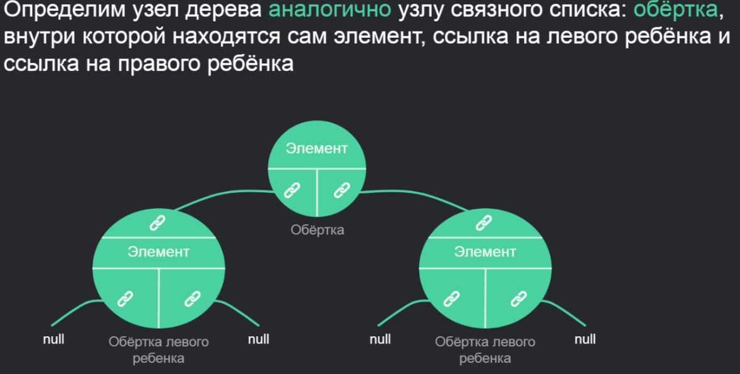

**полное двоичное дерево-** Это дерево, уровни которого мы заполняем элементами сверху вниз слева направо, причём слева идут сначала полнодетные, затем все неполнодетные.

Пирамида (куча) — полное двоичное дерево, для которого  
соблюдается правило: значение в каждом родителе не больше  
чем у детей. Такая пирамида называется пирамидой на минимум.   
Стоит отметить, что подойдут любые типы данных, для которых  
вы определите понятие сравнения. Если сравнение идёт  
по какой-то части элемента, эта часть называется ключом.

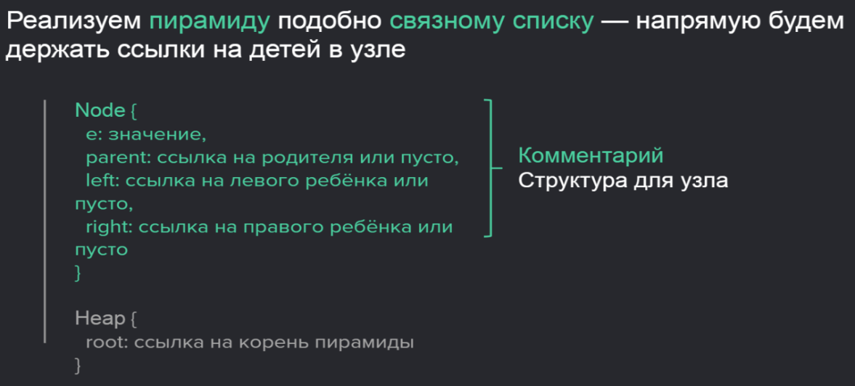

Структура для самой пирамиды

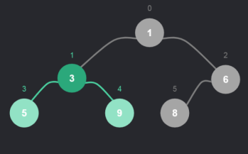Заведём массив, в котором будем держать элементы нашей пирамиды  
Будем считать, что корень пирамиды хранится в ячейке  
с индексом 0  
Для любого узла пирамиды, хранящегося в ячейке под индексом i,  
будем считать, что его левый ребёнок хранится в 2i+1, а правый  
в 2i+2.  
Разберём пример: необходимо узнать, где находятся левый  
и правый дети для узла пирамиды, хранящегося в ячейке  
под номером 1

Левый ребёнок: 2 ✕ 1 + 1 = 3  
Правый ребёнок: 2 ✕ 1 + 2 = 4  
Переход к детям от родителя будет всё также за O(1)  
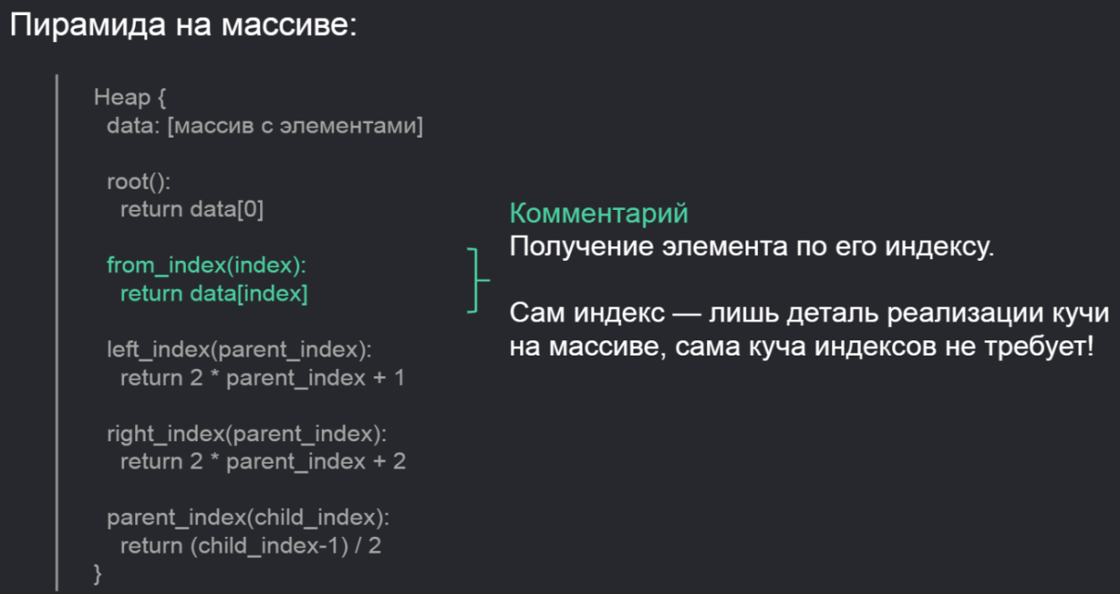

Номер родительской ячейки получается обратным действием к получению номера дочернего узла. Там умножали на 2, тут делим на 2

Левый ребёнок

Правый ребёнок

Корень пирамиды в 0-й ячейке

Массив значений из узлов пирамид

Если при добавлении нового элемента условие пирамиды нарушено, то запустим в этом месте операцию «всплывания» элемента, для этого  
Сравниваем значение нового узла со значением родителя, если родитель  
больше — повторяем операцию для позиции родителя.  
Время операции — O(высоты), а т. к. высота — это логарифм n, то O(log 2 n).

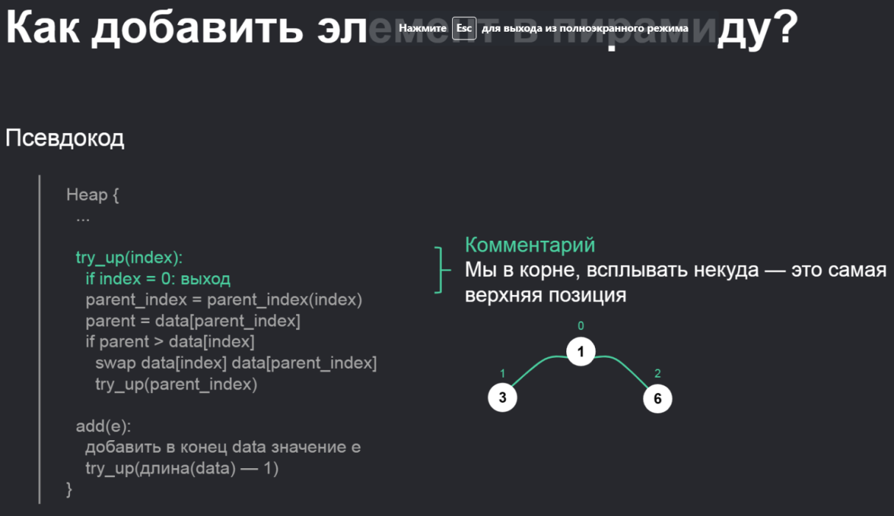

Добавляем элемент в конец массива

Добавляем элемент в пирамиду

Добавляем элемент в конец массива

Пытаемся всплыть от новой позиции добавляемого элемента

Меняем местами этот элемент с его родителем

Проверяем, нарушается ли свойство пирамиды

Находим родителя этого элемента

Детей у него нет. Он может нарушить свойство пирамиды только если слишком маленький по значению. Попробуем всплыть

**Как удалить минимум в пирамиде?**  
Минимальный элемент в пирамиде на минимум лежит в корне, так что  
время его поиска — O(1). А вот с извлечением его из пирамиды — уже  
трудность.

**Реализация**:  
● вынем из корня элемент  
● заполним корень значением, лежащим в самом последнем узле пирамиды  
● удалим последний узел

Однако может нарушиться свойство пирамиды, если в корне будет значение большее, чем у его детей.

Если мы видим, что свойство пирамиды нарушено, то сделаем операцию просеивания относительно нового корня пирамиды, пока свойство пирамидности  
не восстановится.

**Операция «просеивания»**Сравниванием значение родителя и минимального ребенка, если родитель  
больше — меняем местами.  
Время операции — O(высоты), а т. к. высота — это логарифм n, то O(log 2 n).

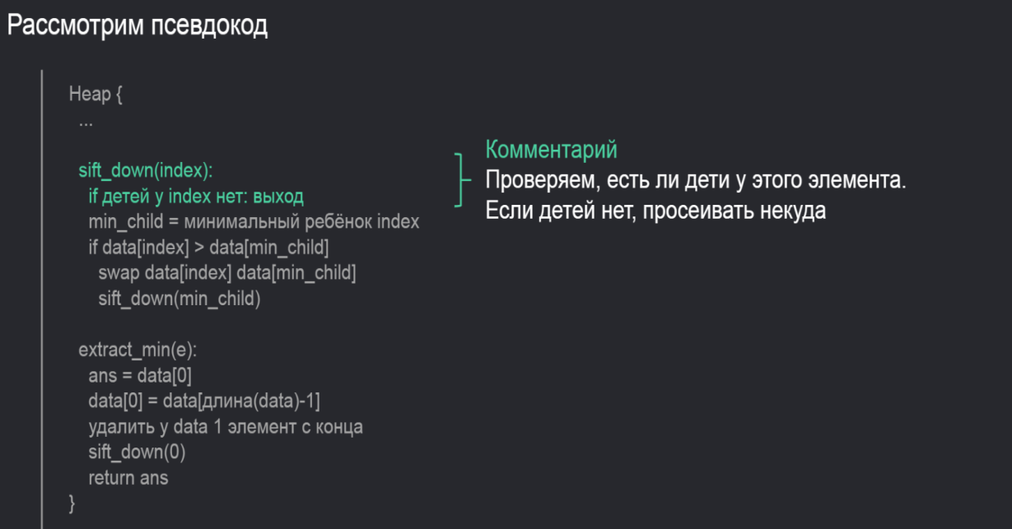

Помечаем ячейку, откуда переместили элемент в корень, как свободную

Помещаем в корень последний элемент массива

Минимум нам известен — он в корне

Извлекаем минимум из пирамиды

Поменяемся местами с этим ребёнком и

Попытаемся просеиваться дальше

Это индекс самого маленького ребёнка

Проверяем, нарушается ли свойство пирамиды, сравнивая с минимальным значением из детей этого элемента

Пытаемся просеять новый корень.

Теперь с пирамидой всё в порядке — возвращаем наш минимум.

**Другие операции с пирамидой**

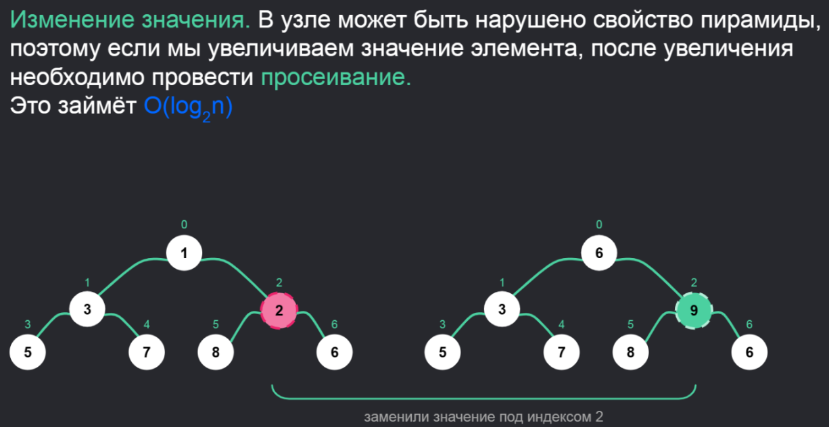

если мы уменьшаем значение элемента, после уменьшения необходимо провести всплывание. Это займёт O(log 2 n)

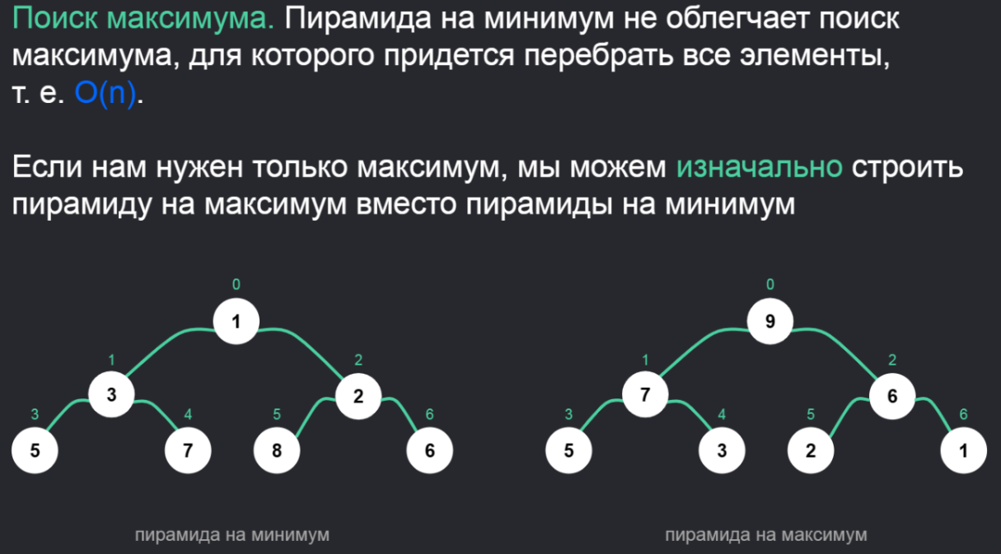

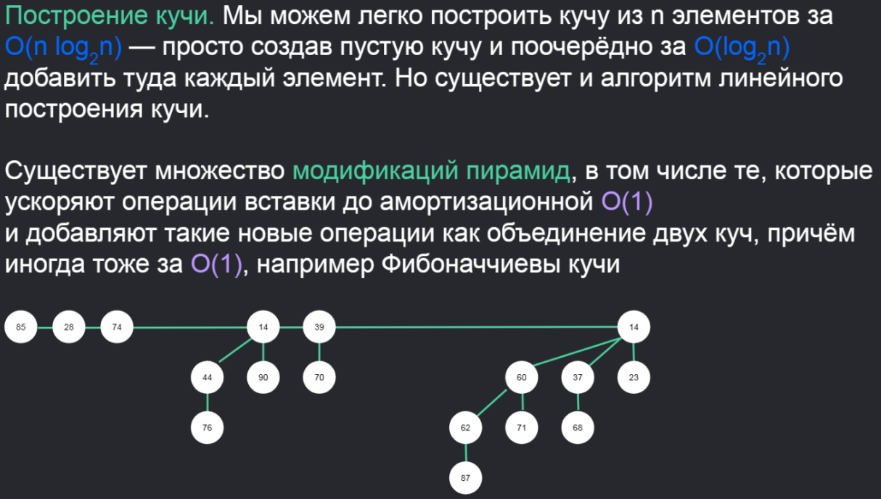

Пирамидальная сортировка  
Задача: необходимо отсортировать данный массив через  
использование пирамид

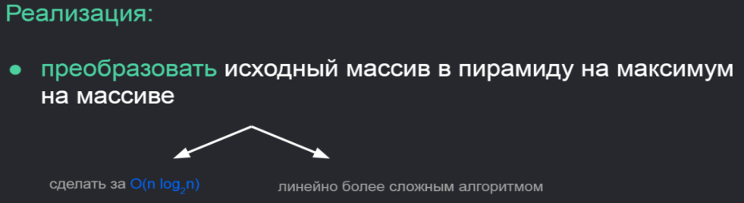

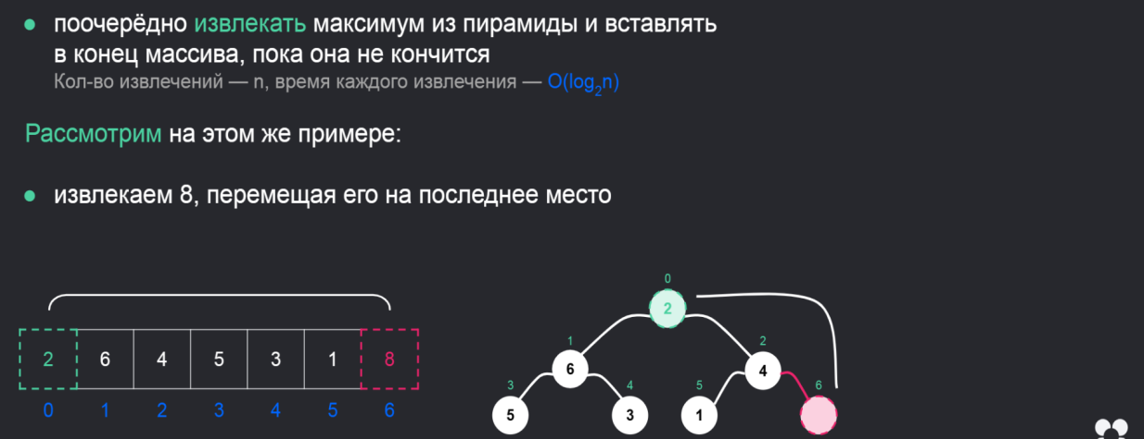

● извлекаем 8, перемещая его на последнее место просеиваем  
● извлекаем 6, перемещая его на последнее место просеиваем и т. д.

Выводы:  
● занимает времени O(n log 2n)  
● неустойчивая — не сохраняет порядок на одинаковых для сравнения элементов  
● на месте — не требует дополнительной памяти свыше O(1)

Визуализация: https://visualgo.net/en/sorting → MER.

**Очередь с приоритетами.**

— это очередь, где у каждого элемента есть приоритет и операция next, которая реализована так, что из очереди извлекается элемент с максимальным приоритетом. Такую очередь легко написать на пирамиде на максимум, где элементы сравниваются через их приоритеты  
*Что такое приоритет- Чем больше какое-то число, тем оно приоритетнее.*

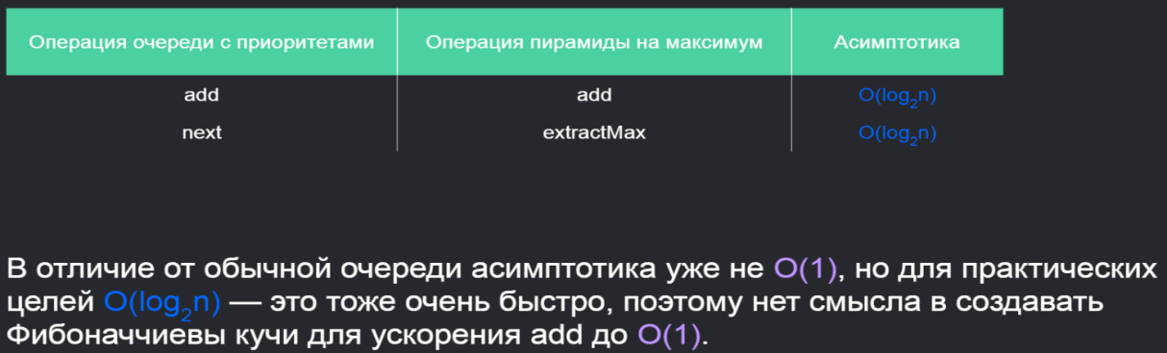

**Поиск k максимумов: наивный алгоритм**

Задача: есть массив из n элементов. Необходимо в нём найти k максимумов.  
Рассмотрим наивную реализацию:  
Будем заполнять этот массив по порядку: сначала найдем первый максимум,  
затем второй и т. д.  
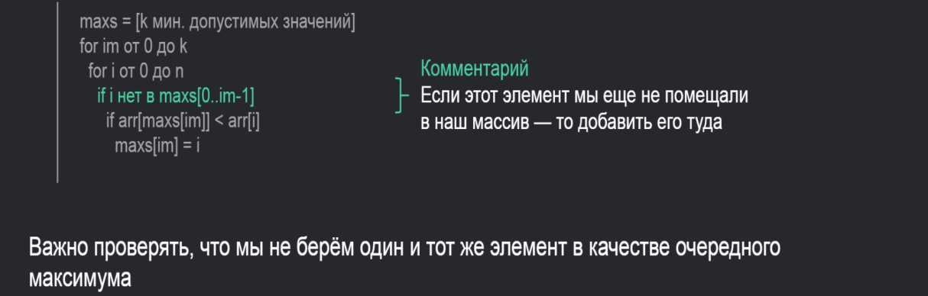

Применяем обычный поиск максимума на массиве

Сохраняем индекс i как текущую версию индекса im-ного максимума

Какой по счёту максимум ищем?

Пробегаемся по массиву

В этом массиве будем хранить ответ

**Алгосложность:**  
● количество итераций внешнего цикла — k  
● количество итераций внутреннего цикла — n  
● проверка на каждой вложенной итерации отсутствия текущего индекса в предыдущих максимумах — k  
Итог: будет затрачено O(n*k 2 ) времени, что при n = 100 млрд и k = 100 тыс. Займёт 3 тысячелетия!

Поиск k максимумов: улучшенный алгоритм  
Задача: есть массив из n элементов. Необходимо в нём найти k максимумов

Вспомогательный массив, в котором теперь будем хранить k максимумов среди всех просмотренных элементов

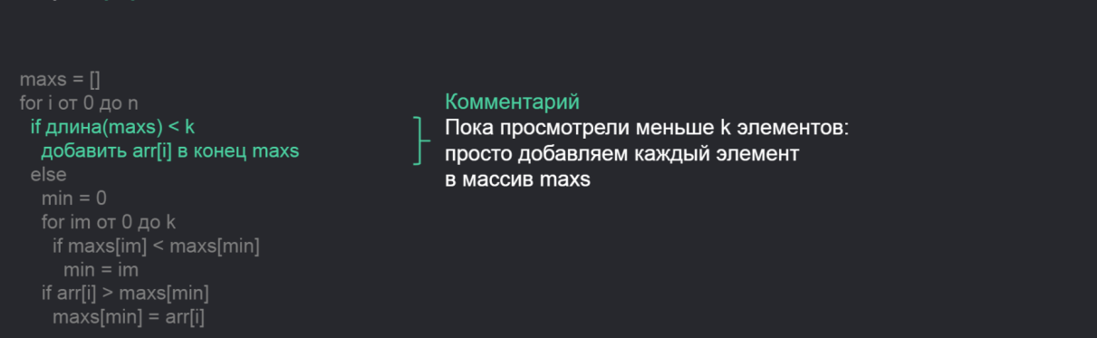

Если рассматриваемый элемент больше  
этого минимума, то заменяем им его

Иначе находим самый маленький из максимумов

Всего один раз пробегаемся по массиву

В рамках улучшенного подхода по большому массиву мы пробегаемся только один раз. Если массив maxs ещё не дошел до размера k, просто добавляем новый элемент в maxs. Иначе ищем минимальный элемент в массиве максимумов и если он больше этого минимального, то заменяем его новым.

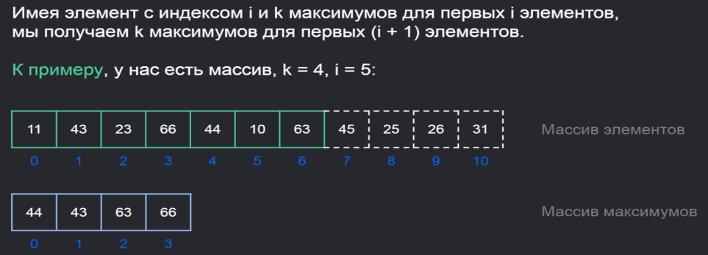

**При взятии новой цифры, i=6. Мы поняли что в нашем массиве максимумов 23 самое маленькое число и заменили его на 63**

**Алгосложность:**  
● количество итераций внешнего цикла — n  
● поиск минимума в массиве максимумов — k итераций  
● замена минимума на новый элемент — O(1)  
Итог: будет затрачено O(n*k), что при n = 100 млрд и k = 100 тыс. займёт около 11 дней.

Еще одно важное отличие: улучшенный подход — однопроходный, т. е. ему  
достаточно один раз увидеть каждый элемент, а не проходить по данным  
несколько раз.

Зачем нужна однопроходность?  
В некоторых случаях вы не хотите где-либо хранить исходные данные, ограничившись принципом «обработал элемент и забыл». В такой ситуации однопроходные алгоритмы помогают вам это сделать, а многопроходные — нет.

**Поиск k максимумов: быстрый алгоритм**

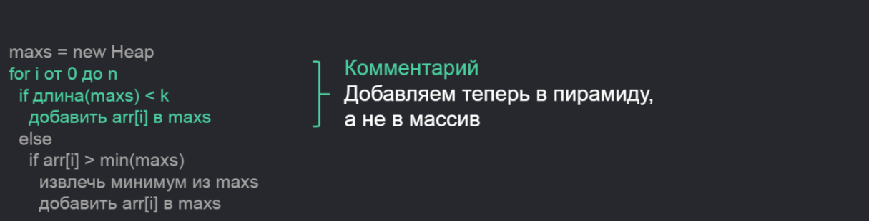

Логика осталась, но поиск и замена минимума среди набора k чисел теперь лгоритмически быстрее

Храним k текущих максимумов в пирамиде на минимум вместо массива

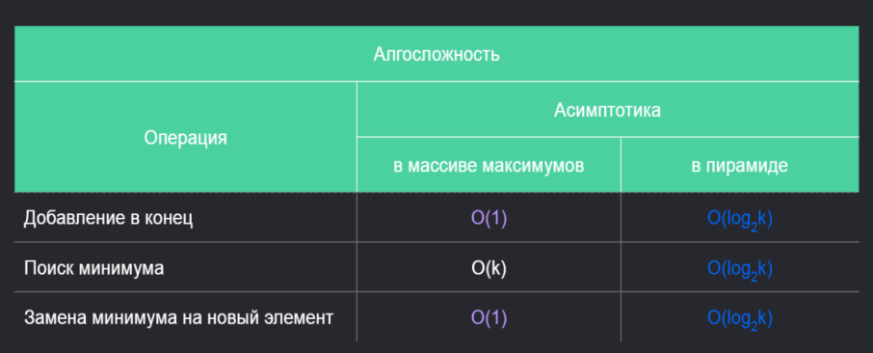

Итог: временная сложность алгоритма превратилась в

O(n log 2 k), что для нашего алгоритма даёт меньше 3-х минут. Свойство однопроходности  
алгоритма сохраняется

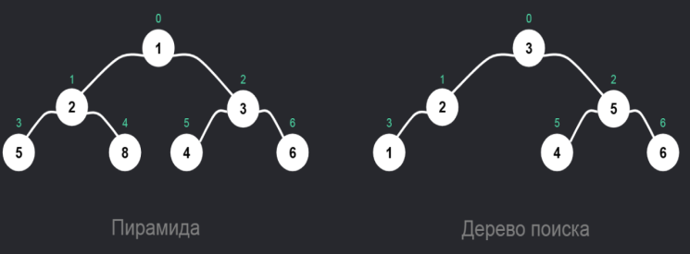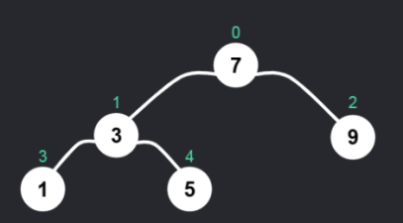**Двоичные деревья поиска**  
Дерево поиска — бинарное дерево, где для каждого узла соблюдается условие:  
● левый ребёнок и его потомки меньше него  
● правый ребёнок и его потомки больше него  
Примечание: в нашем дереве поиска нет повторов, но не сложно его обобщить и на такой случай  
Заметим, что дерево может быть неполным двоичным, и реализовать на динамическом массиве как с пирамидами уже не получится

Например 1 нету

В чём отличие деревьев поиска от пирамид?  
Простые пирамиды — всегда полные двоичные деревья, а деревья поиска - не всегда. У пирамид каждый узел больше или меньше своих детей, а в деревьях поиска каждый узел больше левого ребенка и меньше правого.

Поиск и вставка в двоичные деревья поиска.  
У каждого элемента есть ключ — то, по чему дерево поиска сравнивает элементы на меньше, равно или больше.

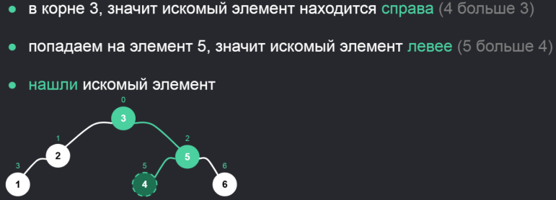Реализуем операцию поиска элемента по заданному ключу:  
если бы мы искали в обычном массиве, нам пришлось бы пройтись по всем элементам, сравнивая ключи.

если же мы ищем в двоичных деревьях поиска, мы можем начать с корня и в зависимости от того больше или меньше ключ — пойти вправо или влево.

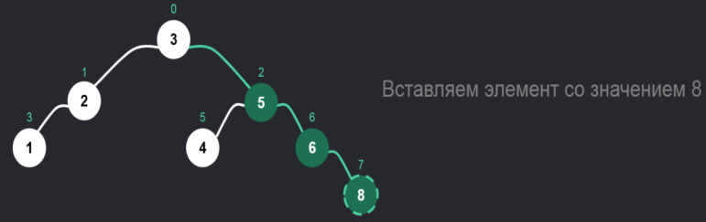Добавление  
Для этого повторим операцию поиска, только в случае, когда нам некуда пойти  
(нет такого элемента) просто вставляем в это место новый элемент как ребёнка.   
Предположим, мы хотим добавить элемент со значением 8. Для этого мы запускаем операцию поиска:  
Визуализация дводеревьев поиска: https://visualgo.net/en/bst?slide=1

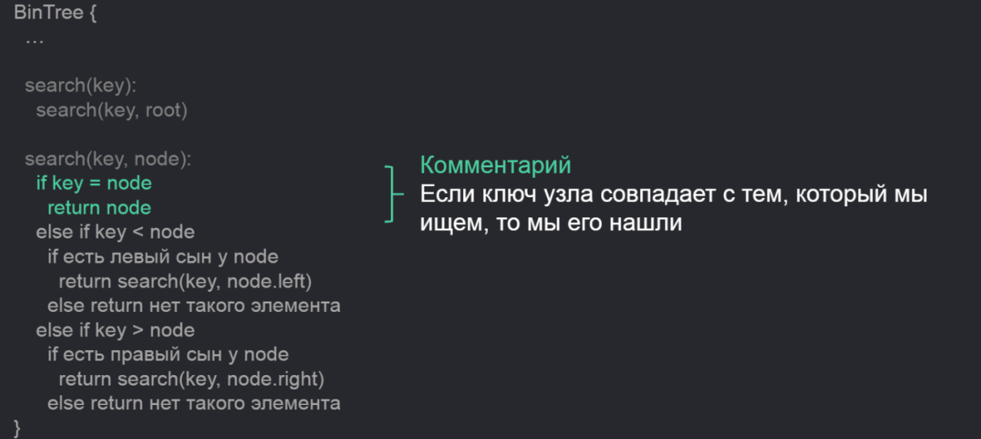

Если искомый ключ больше, то идём искать у  
правого ребёнка текущего узла, если он у него есть

если искомый ключ меньше, то идём искать у  
левого ребёнка текущего узла, если он у него есть

Если мы ищем элемент, находясь в узле node

Для поиска элемента по ключу начнем поиск с корня

Асимптотика: и добавление, и поиск работают за O(h), где h — это глубина.  
Глубина необязательно логарифм из-за неполноты двоичного дерева поиска. Она  
может быть чем угодно, но не больше O(n)

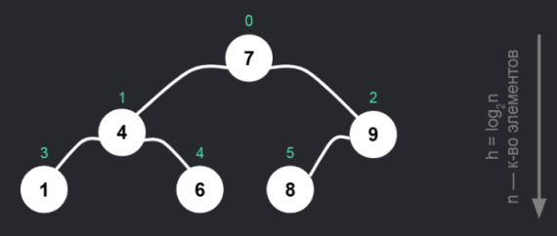

Сбалансированное дерево — такое дерево, у которого глубина O(log 2n). В идеале ~log 2n.  
В таком случае основные операции над деревом поиска: O(h) = O(log 2n)

n — к-во элементов

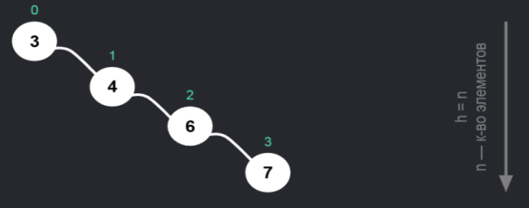Несбалансированное дерево — такое дерево, у которого высота асимптотически хуже чем O(log 2 n). В худшем случае равно n.  
Ниже представлено корректное дерево поиска, которое называется «бамбук».  
Основные операции над деревом поиска: O(h) = O(log 2 n), что не лучше, чем обычный массив.

**4.6** Таблицы

**Ассоциативный массив.**  
**массив**- Это набор пронумерованных ячеек фиксированного размера.

номера ячеек называются индексами мы можем положить или достать значение по индексу за O(1) и не зависит от рахзмера массива.

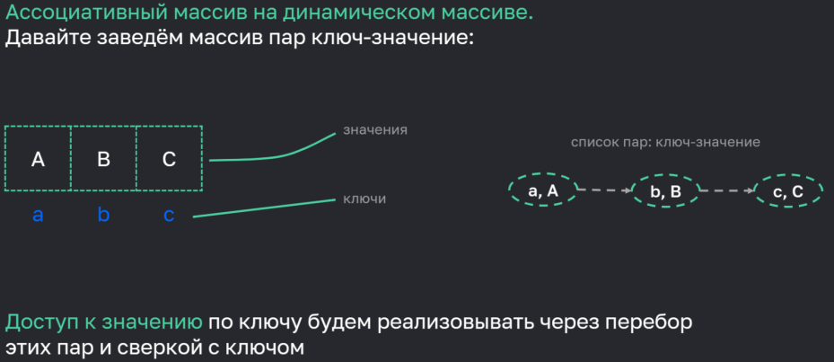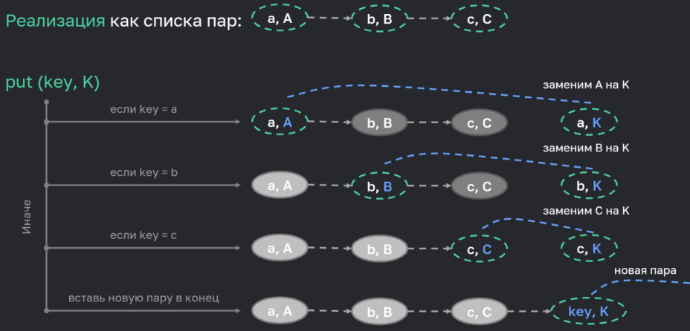**ассоциативный массив** - Это структура данных, похожая на массив, только где роль индексов играют другие объекты (например, строки). Такие индексы называются ключами. Аналогия. Ассоциативный массив можно представить себе как менеджера большого дома, в который заселяются люди  
(значения), предоставляя менеджеру своё уникальное Ф. И. О. (ключ). Если под этим Ф. И. О. уже заселён человек, то предыдущий тёска выселяется. Также у менеджера могут попросить позвать проживающего человека указав Ф. И. О. и менеджер должен быстро его найти в доме.

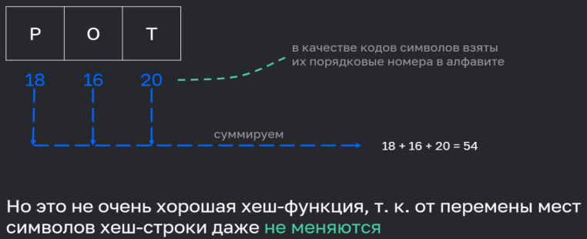**Наивная реализация ассоциативного массива.**

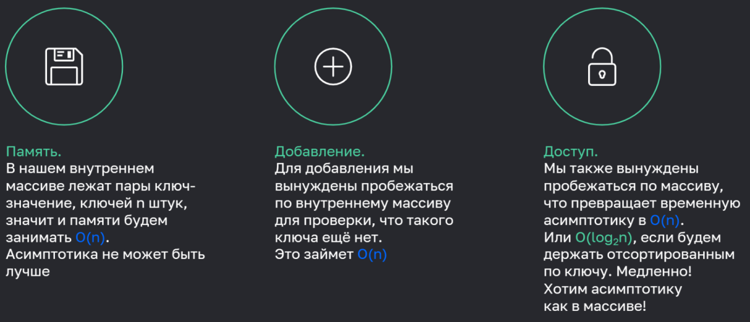

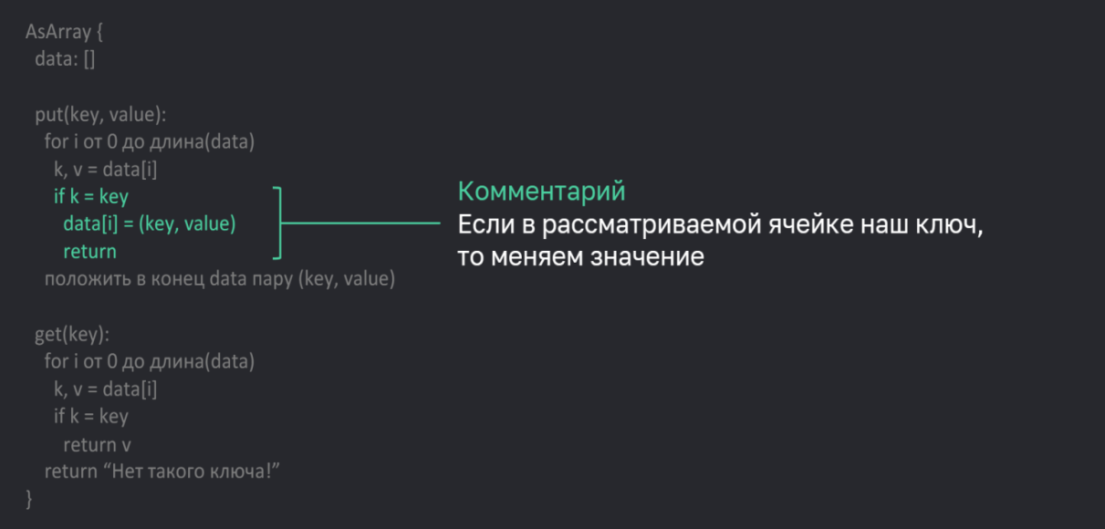

Если не нашли такой ключ, то говорим, что нет значения для такого ключ

Если в рассматриваемой ячейке наш ключ, то возвращаем значение из этой ячейки

Пробежимся по списку

**Операция получения по ключу**

Если не нашли такой ключ, то вставляем новую пару в список

Пробежимся по списку

То, где храним пары

Операция присвоения по ключу

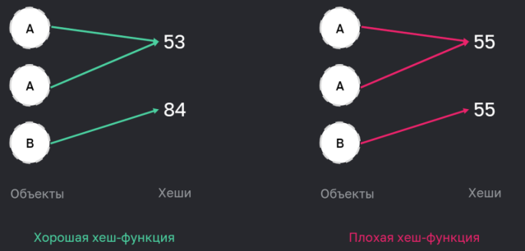**Хеш-функцией** объекта называется алгоритм генерации какого-либо числа (хеша), который гарантирует, что при применении к равным объектам даст одинаковое значение.

При перестановки 2 букв в хэш-функции надо чтобы менялось её значение тогда это хорошая ф.

Примеры хеш-функций. В качестве простой хеш-функции для строки  
можно взять сумму числовых кодов, входящих в неё символов:

В качестве примера хеша составного объекта можно взять сумму хешей всех данных, входящих в него.  
MyClass {  
a: какое-то поле  
b: какое-то поле  
hash():  
return hash(a) + hash(b) }

**Наивный ассоциативный массив на хешах**

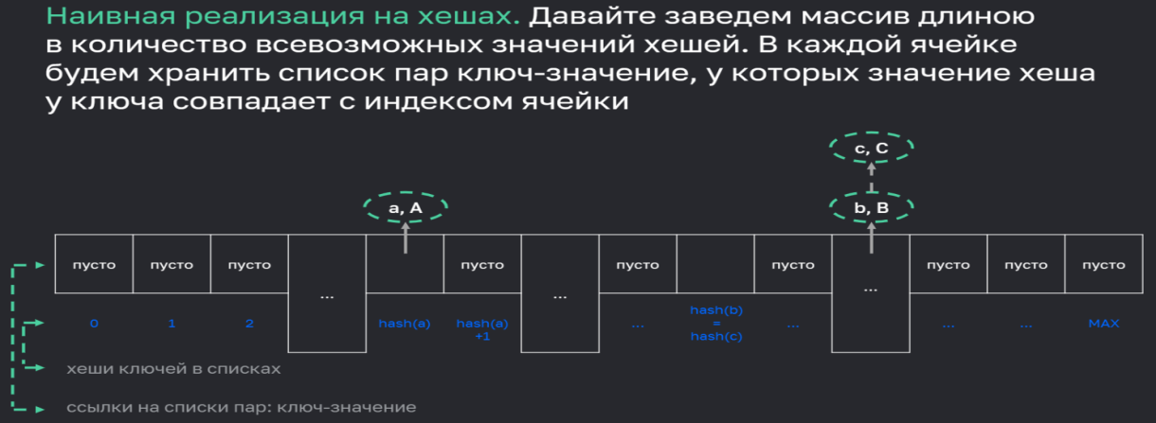

**Добавление.** Посчитаем хеш от ключа и возьмём список из ячейки под таким индексом.

Проверим, что там нет уже пары с таким ключом (в другом списке он быть не может). Если есть — заменим значение, если нет — добавим новое. Время работы — O(длина списка).

**Доступ.** Делается аналогично добавлению. Время работы — O(длина  
списка).

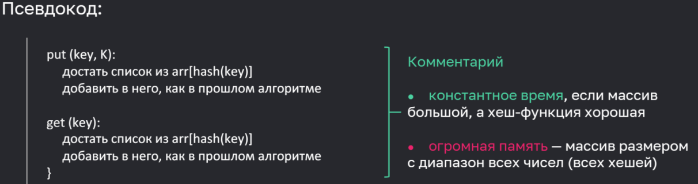

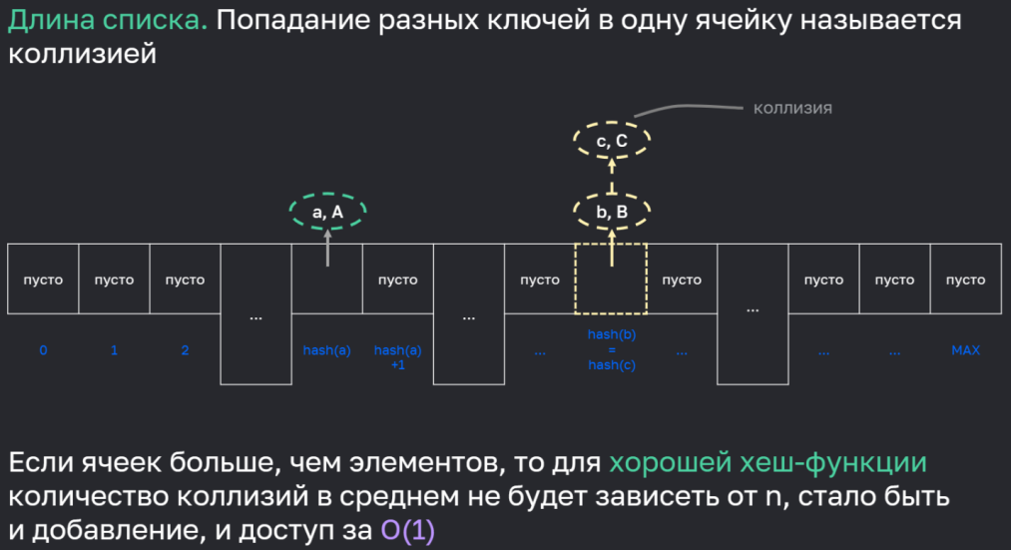Память. Такой алгоритм сильно проигрывает по памяти.

Если хеш, например, 32-битное число, то это 4+ млрд ячеек  
для таблицы (гигабайты) в 100 элементов. Это очень затратно!

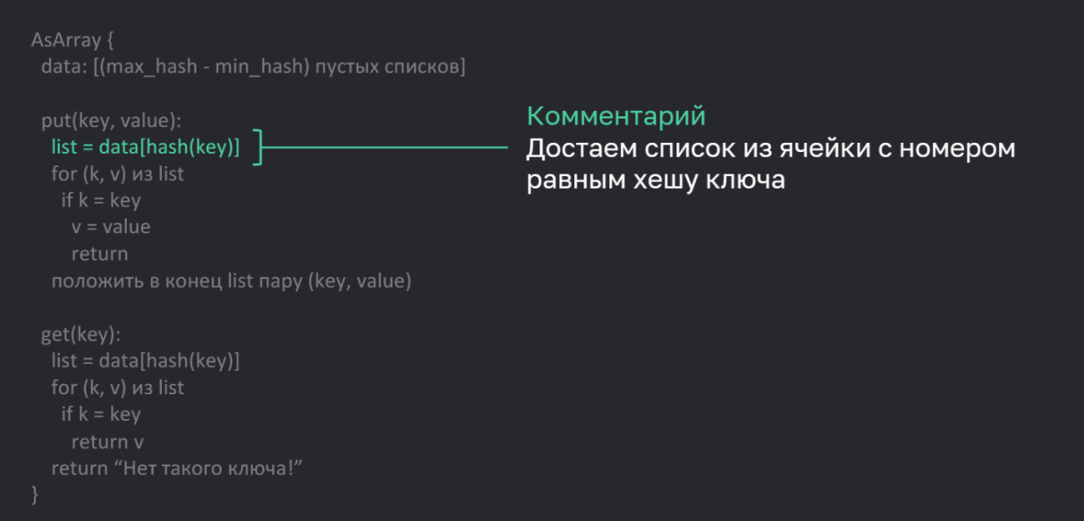

Работаем с этим списком так же, как и в предыдущем наивном подходе

достаем список из ячейки с номером равным хешу ключа

**Операция получения элемента по ключу**

Работаем с этим списком так же, как и в предыдущем наивном подходе

**Операция добавления**

Массив списков размером в количество всевозможных хешей

**Хеш-таблица.**

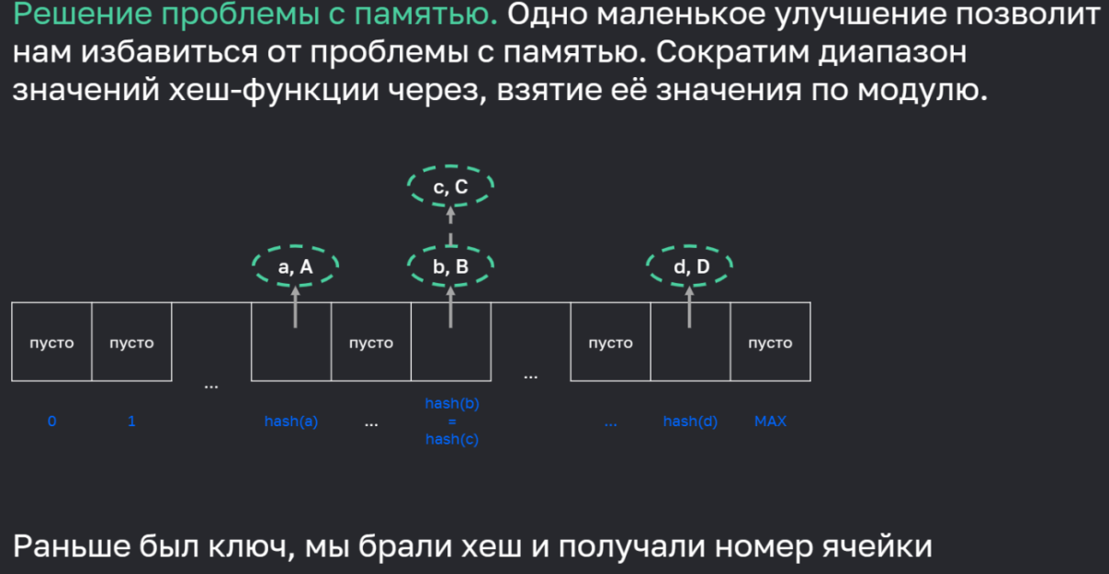

Раньше был ключ, мы брали хеш и получали номер ячейки

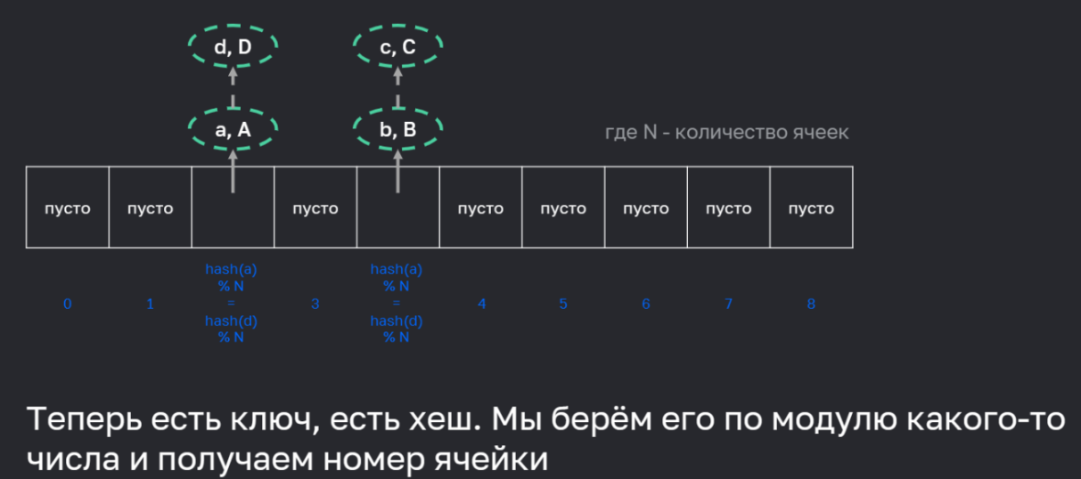

Теперь есть ключ, есть хеш. Мы берём его по модулю какого-то числа и получаем номер ячейки

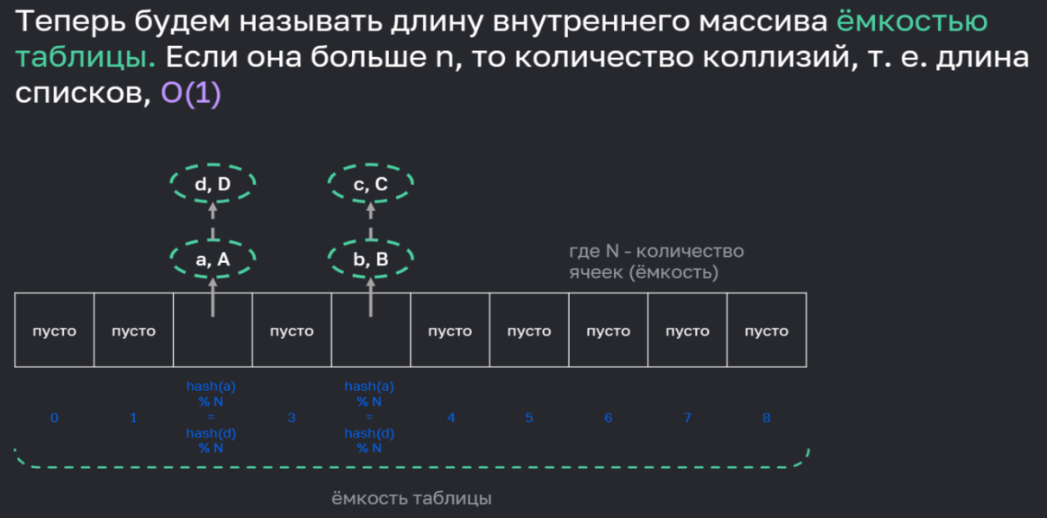

Добавление и доступ. Все остаётся по-старому, но надо учесть, что при добавлении элементов мы можем приближаться количеством ключей к ёмкости и нам надо будет её увеличить.

Это дорогая операция O(C + n), т. к. мы создаём новый внутренний массив большей длины и перехешируем все вставленные пары ключ-значения в него. Если использовать подход из динамического массива, то амортизационно операция добавления нового элемента останется O(1).

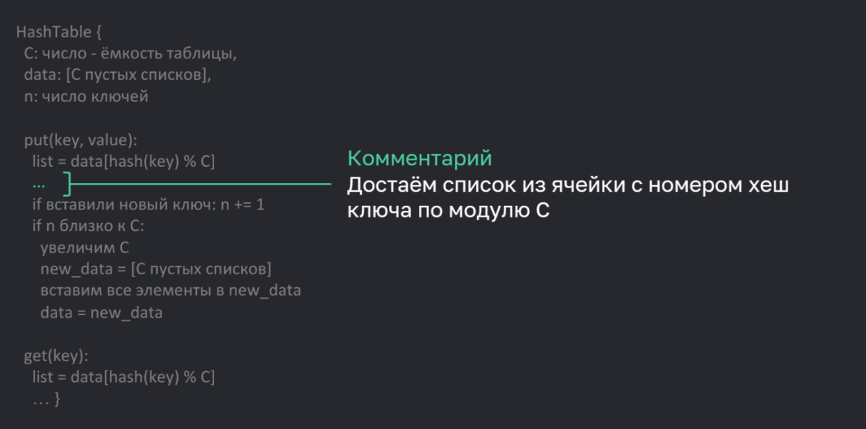

если массив сильно заполнен —  
пересоздаём его размером побольше

Меняем счётчик ключей

Если массив сильно заполнен —  
пересоздаём его размером побольше

Достаём список из ячейки с номером хеш ключа по модулю С

**Операция добавления**

Число ключей в таблице

Массив списков

Размер внутреннего массива

**Хеш-функция для строк. Наивнейшая.**

Сумма числовых кодов строк. Просто берём и суммируем все символы, а точнее их числовые коды

Асимптотика: вычисление хеш-функции линейно относительно длины строки.

Плюсы и минусы:  
+ простота вычисления.

-не очень хорошая хеш-функция, т. к. от перемены мест символов значение хеша даже не меняется

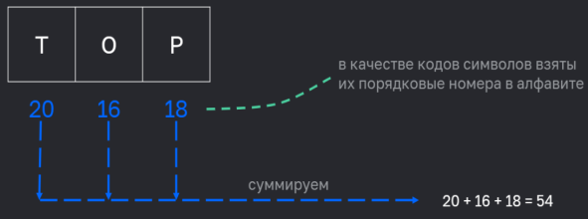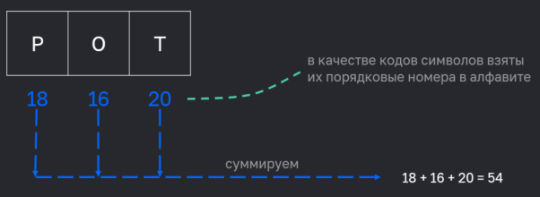

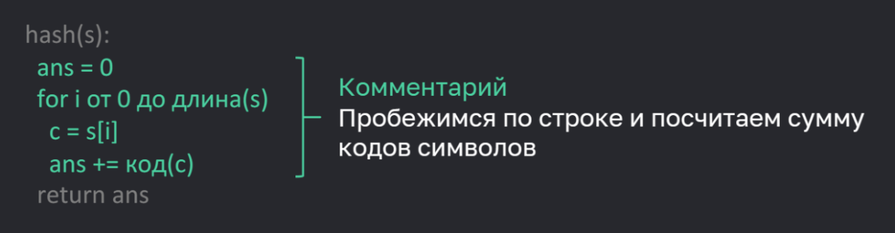

Возьмем простое число P, например, 53. Посчитаем следующуюсумму для строки s:

Эта сумма и есть значение нашей хеш-функции для строки

Функция вычисления хеша строки

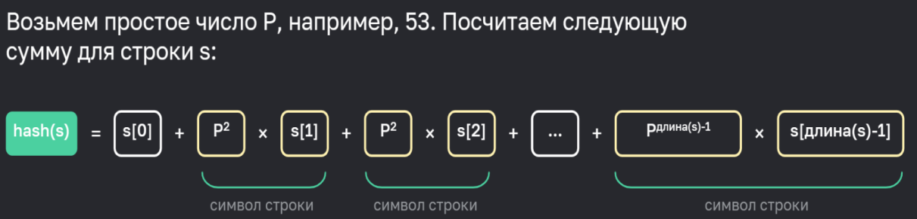

Асимптотика. Вычисление хеш-функции линейно относительнодлины строки.  
Плюсы:  
+Такая хеш-функция является хорошей. Также она подойдёт для алгоритма Рабина — Карпа

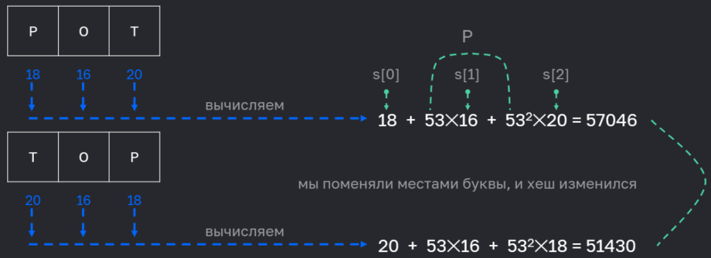

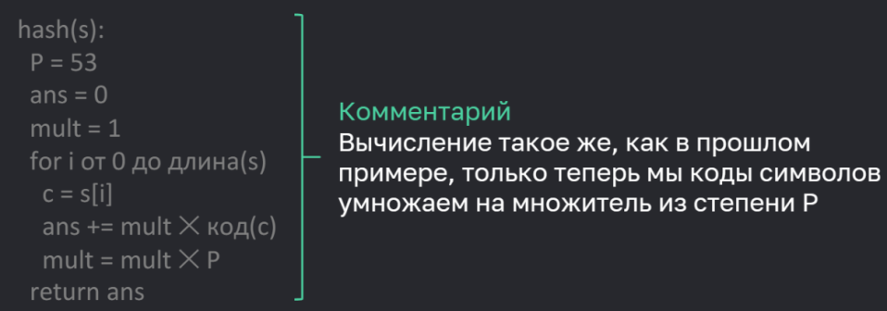

**Алгоритм Рабина — Карпа.** Поиск подстроки в строке

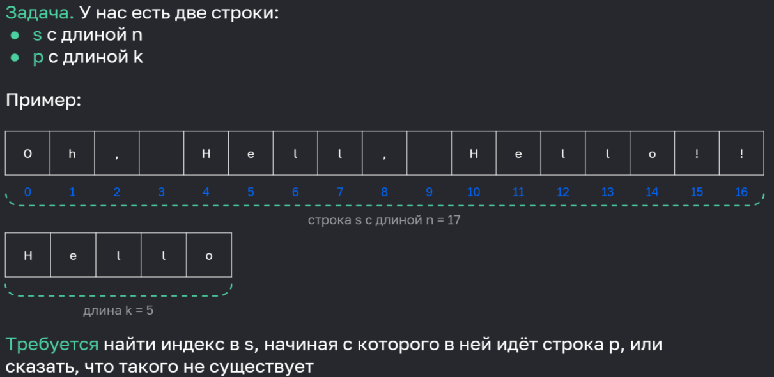

s- строка в которой надо искать

p- строка которую надо искать

Решение: найдём место, с которого начинается строка p, потм проверим оставшиеся совпадения, повторим операции

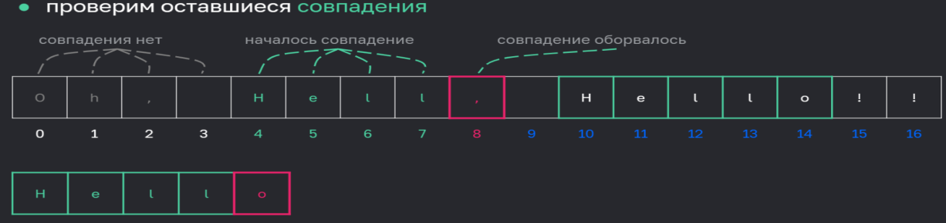

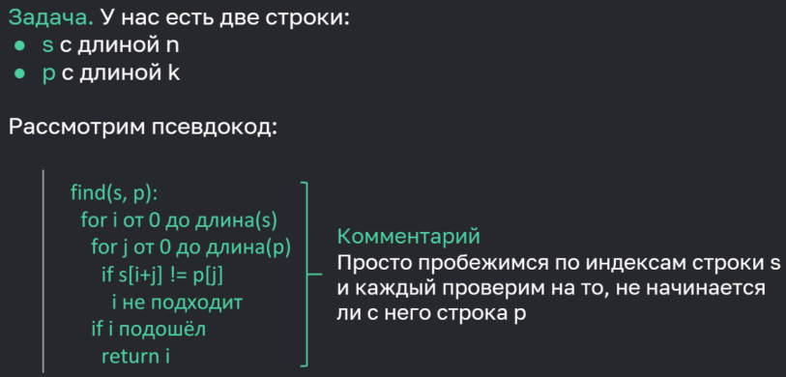Асимптотика такой ложной проверки — O(k)  
максимальное количество таких проверок — O(n)  
Задача. У нас есть две строки:  
● s с длиной n  
● p с длиной k  
Рассмотрим псевдокод: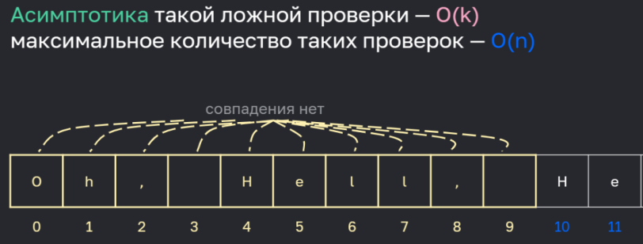

Асимптотика: дополнительной памяти не требуется — O(1).  
Время же O(nk).

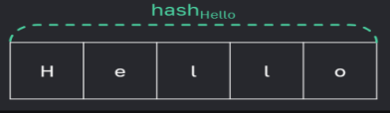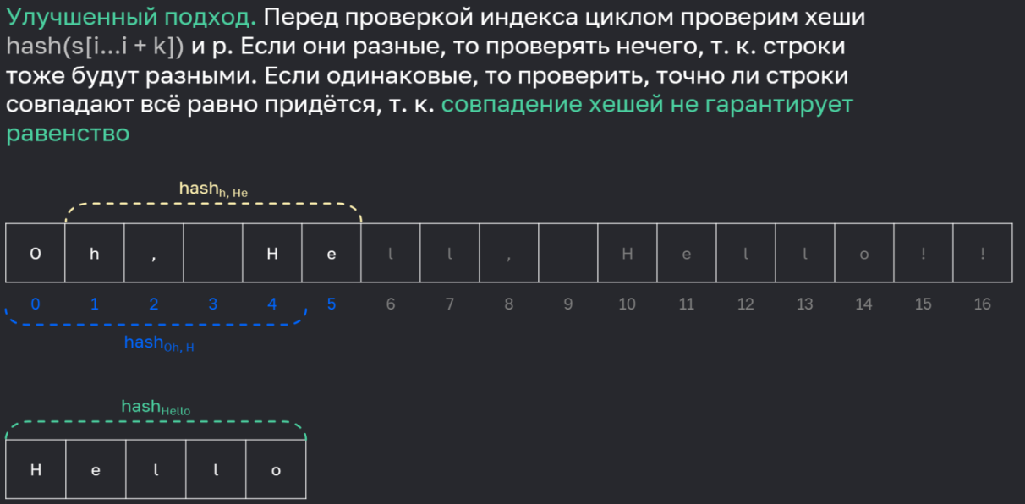

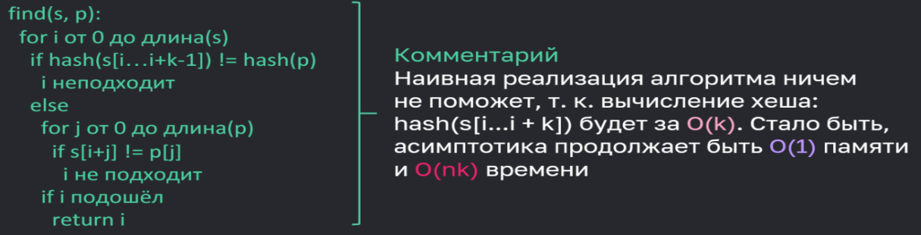

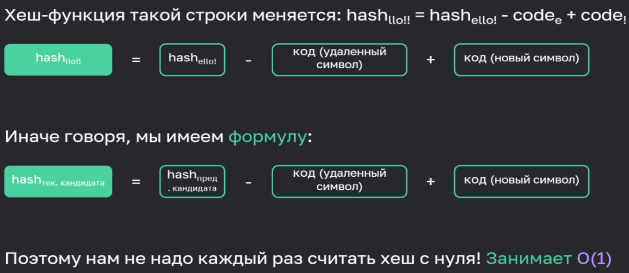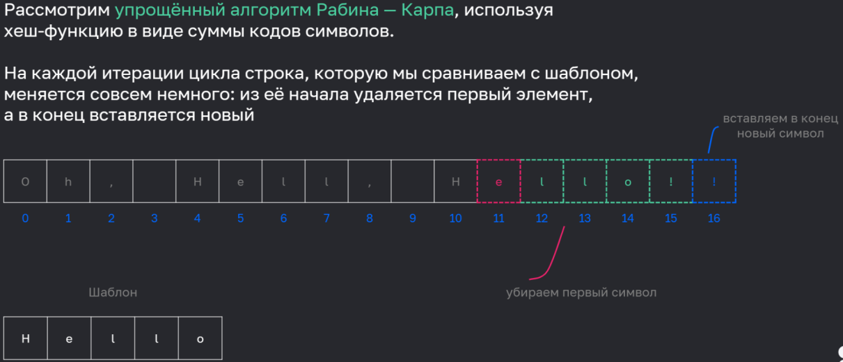

Асимптотика памяти остается O(1). При использовании хорошей хеш-функции асимптотика времени становится O(n), т. к. число коллизий (т.е. когда нам приходится циклом за O(k) проверять совпадение) встречается O(1) раз за всю работу программы.

Настоящий алгоритм Рабина-Карпа использует хорошую хеш-функцию с простым числом. С ней тоже можно провернуть трюк с быстрым вычислением хеша для следующей итерации, но оно математически сложнее.

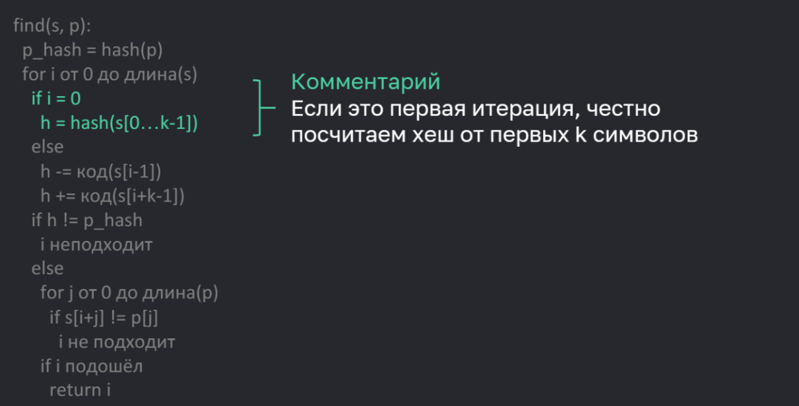

В р тот текст который ищем в s

Если хеши совпали, то совпадение следующих k символов с p возможно. Проверим оно ли это

если хеш следующих k символов не совпадает с хешом для p, то по правилами хеш-функции совпадения точно нет

Иначе быстро сгенерируем хеш для следующих k символов, используя предыдущее значение такого хеша

Пробегаем циклом по индексам s, которые будем проверять на начало потенциального совпадения с p

Вычисляем хеш от p

Функция поиска p в s

4.7 **Графы**

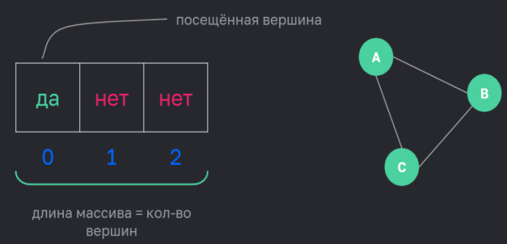Что такое граф?- это точка или узел.

Как и в случаях со связным списком, пирамидой и другими структурами данных, обратимся к понятию узла: обёртки над элементом, которая может быть связана с другими узлами.

В теории графов такие узлы называются вершинами, а их количество в графе обозначается как V (англ. vertex — вершина).

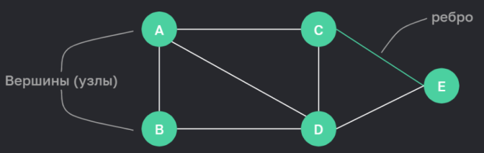Рёбра. В отличие от тех же двоичных деревьев, в графах любая вершина может иметь переход в любую другую вершину. Такой переход называется ребром . Важно, что переход не имеет направления, поэтому если из вершины A есть переход в вершину B, то считается, что и из B есть переход в вершину A. Такие вершины называются смежным.

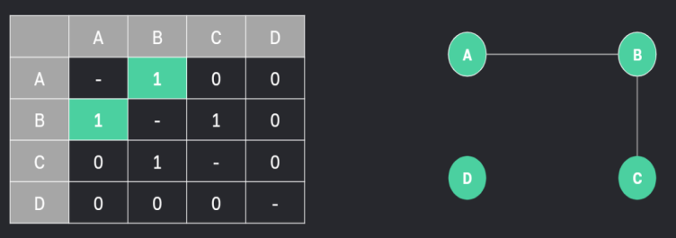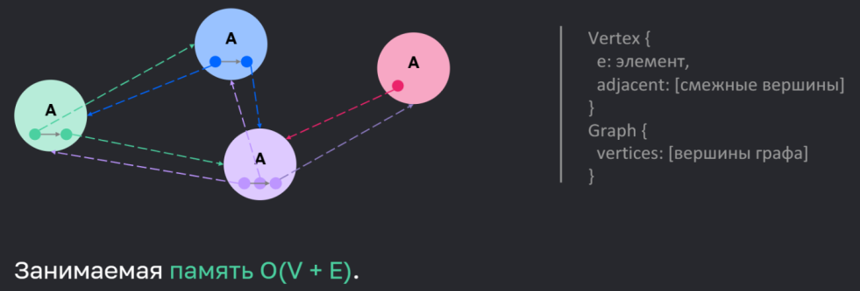Количество рёбер в графе обозначается как E (англ. edge — ребро).  
Максимальное значение для E — это V 2  
Представление ссылками. В каждой вершине мы храним элемент и список ссылок на смежные ей вершины. Граф будет хранить список всех вершин графа.

V-вершина

Е-ребро

Представление матрицей смежности. Иногда удобнее отказаться от ссылок и завести двумерный массив, где в каждой ячейке хранится информация о том, есть ли между i-й и j-й вершинами ребро.

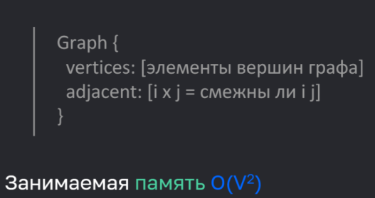В ячейке AB есть 1, значит есть ребро. AC лежит 0, значит нет ребра.

Достижимость. Одна вершина называется достижимой из другой, если до неё можно дойти по рёбрам.  
Мы видим, что B достижима из C, но недостижима из E. Заметьте, что если первая вершина достижима из второй, то и вторая достижима из первой Достижимость. Одна вершина называется достижимой из другой, если до неё можно дойти по рёбрам.

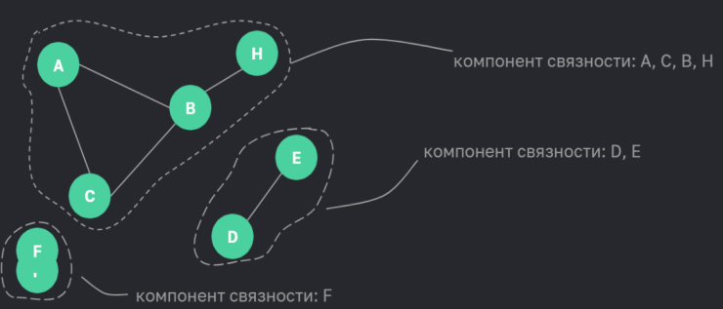**Связность.** Граф называется связным, если любая вершина достижима из другой (на примере граф несвязный). **Компонентой связности** это набор из некоторых вершин графа, где любые две вершины достижимы друг из друга и никакую другую вершину нельзя добавить в набор, не нарушив это свойство Связность. Граф называется связным, если любая вершина достижима из другой.  
**Обходы графа.** Что такое обход графа? Это алгоритм посещения всех его вершин.

Существует два основных обхода: в глубину и ширину.

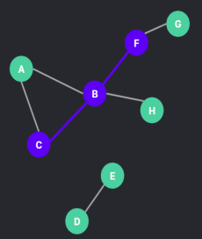**Обход в глубину**. Чтобы не ходить по кругу заведем массив, в котором будем запоминать, какие вершины мы уже посетили и идти по не посещённым.  
**Обход в глубину.** Пройдёмся циклом по вершинам графа и для каждой непосещённой запустим обход с неё.

Запуск обхода в графе с вершины vertex и со вспомогательным массивом посещённых вершин.

Визуализация алгоритма https://visualgo.net/en/dfsbfs

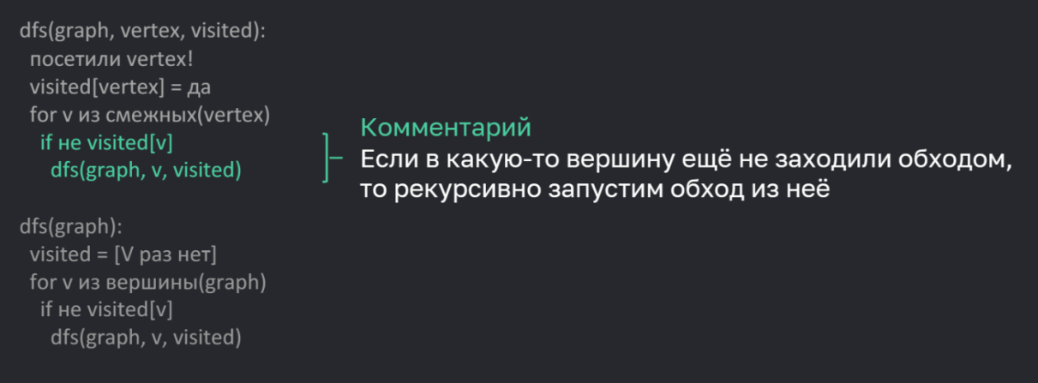

**Выбираем эту вершину как следующую, посещённую обходом, можно вып. действие**

Если вершину ещё не посетили, то запускаем из неё рекурсивный обход через вспомогательный метод, изложенный выше

главный цикл: перебирает все вершины графа

Создаём вспомогательный массив для отметок посещений вершин

**Обход всего граф**

Перебираем все смежные ей вершины

Помечаем, что мы её посетили

**Обход в ширину.**

От вершины идём сразу по всем доступным вершинам, затем от их поколения к следующим.

От С к А и В, зетем уже от них к H и F.

Визуализация алгоритма https://visualgo.net/en/dfsbfs

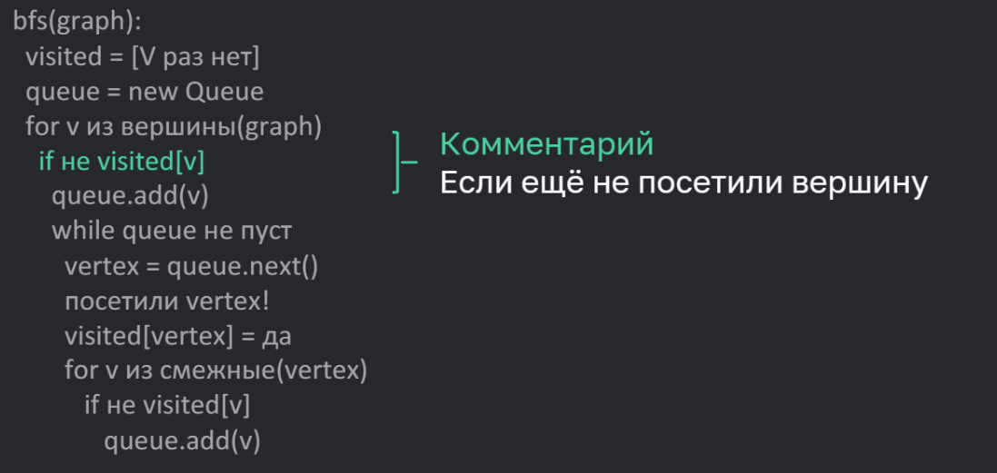

Все смежные непосещённые обходом вершины кладём в очередь

Помечаем вершину как посещённую

Выбираем эту вершину как следующую, посещённую обходом

Вынимаем из очереди следующую вершину

Пока в очереди что-то есть

Кладём в очередь вершину, с которой начинаем обход

Проходимся по всем вершинам графа

Заводим очередь для упорядочивания вершин для обхода

Такой же вспомогательный массив

**Асимптотика**. зависит от типа реализации графа. Для реализации на ссылках — это O(V + E), для реализации на матрице смежности — это O(V2 ).

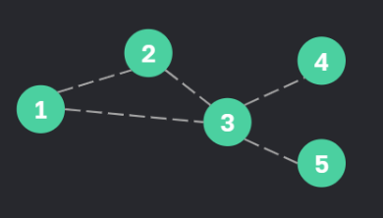**Проверка на наличие цикла.**

**Задача.** Дан граф:  
Нужно определить, есть ли в нём циклы

**Решение:** просто запустим обход в глубину или *ширину* ?

Если, перебирая смежные вершины, мы наткнёмся на уже посещённую, то цикл в графе есть. Сост. Из 2 вершин не считаем

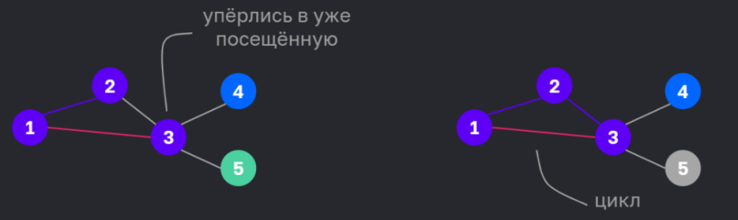**Не забываем**, что необходимо исключить случай вершины,  
из которой мы напрямую пришли бы в текущую, иначе такой  
тривиальный цикл (A B A) существует в любом графе, где есть хотя бы одно ребро.  
Асимптотика алгоритма равна асимптотике обхода в глубину.

Обход в глубину, который прекращается и возвращает «да», как только мы, перебирая смежные вершины, наткнёмся на уже посещённую (кроме той, из которой пришли в эту вершину).

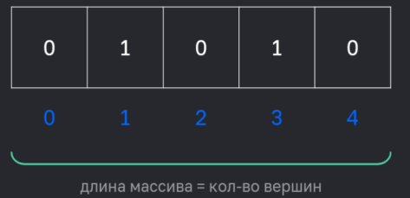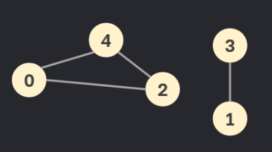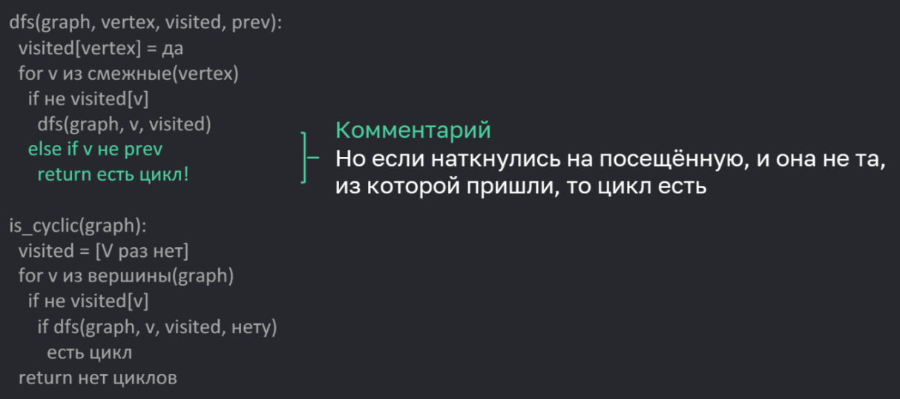

Возвращаем, что «нет циклов»

Как в обычном dfs, запускаем везде обход. Если один из вызовов вернул «да» (нашёл цикл), значит цикл есть

**Функция определения наличия циклов в графе**

Перебираем смежные, рекурсивно запускаем обход от непосещённых вершин

Отметка, что мы посетили вершину

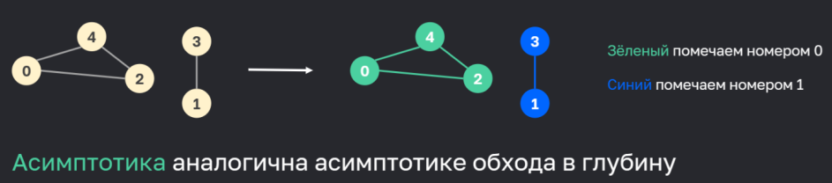**Задача.** Дан граф:  
**Необходимо** найти компоненты связности. Результатом нашего поиска должен быть массив, где для каждой вершины будет уазан номер компоненты связности.

**Решение:** для этого немного видоизменим алгоритм обхода в глубину.

Теперь вместо хранения «да» для посещённой вершины, мы будем хранить номер компоненты связности. Каждый новый вызов обхода в глубину из ещё не посещённой вершины в глобальном цикле означает, что мы до неё ещё не дошли ни из одной посещённой вершины, а значит — это новая компонента связности.

**Видоизменённая функция рекурсивного обхода в глубину**

**Видоизменённая функция**

Cids -массив для ответа, cid - номер компоненты связности этого рекурсивного обхода. Выставляем посещаемой вершине этот номер компоненты связности

**рекурсивного обхода в глубину**

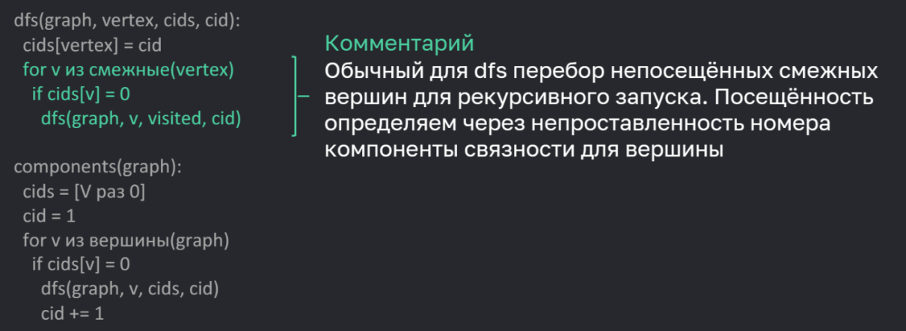

Массив ответа снач. Зап. нулями

Если ещё не посещали вершину, то запускаем из неё рекурсивный обход, после которого увеличиваем счётчик компонента связностей

Главный цикл запуска обхода

Счётчик компонента связности

**Метод поиска компонента связности**

4.8 Орграфы

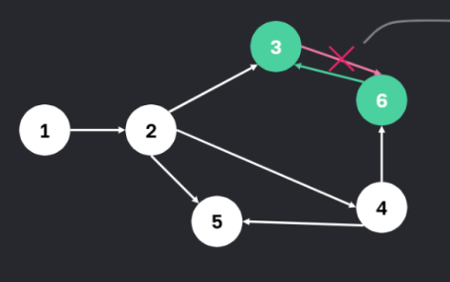**Что такое орграф**? – это граф где рёбра имеют направление.  
Многие понятия обычных графов переопределяются и усложняются из-за направленности дуг(для графа ребер).

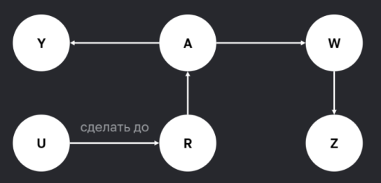например, теперь достижимость первой вершины из второй не гарантирует достижимости второй.  
Две вершины достижимы друг из друга, называются компонентами **сильной связности**. Алгоритм их поиска гораздо сложнее обхода в глубину (см. алгоритм Косарайю).

**Задача.** Есть ориентированный граф. В вершинах хранятся задания, которые мы должны выполнить.  
Дуга из задания «a» в задание «b» означает, что нельзя выполнять «b» до выполнения задания «a».  
Необходимо написать программу, выводящую задания в порядке, возможном для исполнения. Сначала должна вып. Задача U, потом R, потом A, т.е. мы не можем начать выполдять задачу А не выполнив R.  
**Решение:** Топологическая сортировка. Допустим, что решение существует (что нет циклов). Возьмём обход в глубину.

**Модифицируем** опять обход в глубину. Будем строить ответ в списке order, который будем заполнять посещённой вершиной после посещения всех смежных из неё, вставляя её в начало списка.

Ответ-URAWZY.

Начали с А, пошли в лево, там тупик ставим Y, шаг вправо, ещё, вниз, тупик- пищим Z т.е. видим что в начале нам надо решить Y и Z, шаг назад – опять встретили и пишим W, затем А вернулись в А нам некуда идти и завершаем обход добавляя её в начало списока, дальше попалась вершина R – тоже некуда идти и добавили её в список, U- аналогично.

**Этот принцип гарантирует нам**, что если вершина «b» достижима из «a», то «a» будет в списке раньше, чем «b».

**Асимптотика** работы совпадает с асимптотикой обхода в глубину.

Модифицированный рекурсивный вызов dfs. Визуализация алгоритма https://visualgo.net/en/dfsbfs

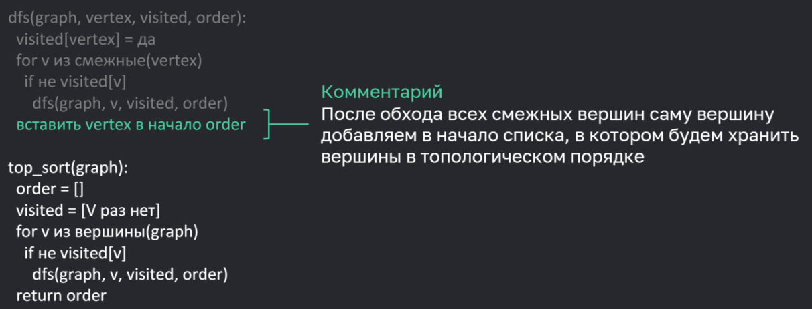

Обычный запуск рекурсивных обходов dfs

После обхода в order у нас список вершин в топологическом порядке

Список для ответа

**Топологическая сортировка вершин графа**

Всё как в старом dfs

**Алгоритм Дейкстры. Взвешенный орграф**.

Работает только для орграфоф с положительными весами.

Если мы припишем каждому ребру или дуге число, то такой граф или орграф называется взвешенным, а эти числа — весами рёбер или дуг.  
Сумма весов всех рёбер или дуг в пути называется весом пути.

**Задача**. Путь из одной вершины в другую называется кратчайшим, если у него минимальный вес из всех таких путей.  
**Необходимо** найти для заданной вершины все кратчайшие пути до всех остальных вершин.  
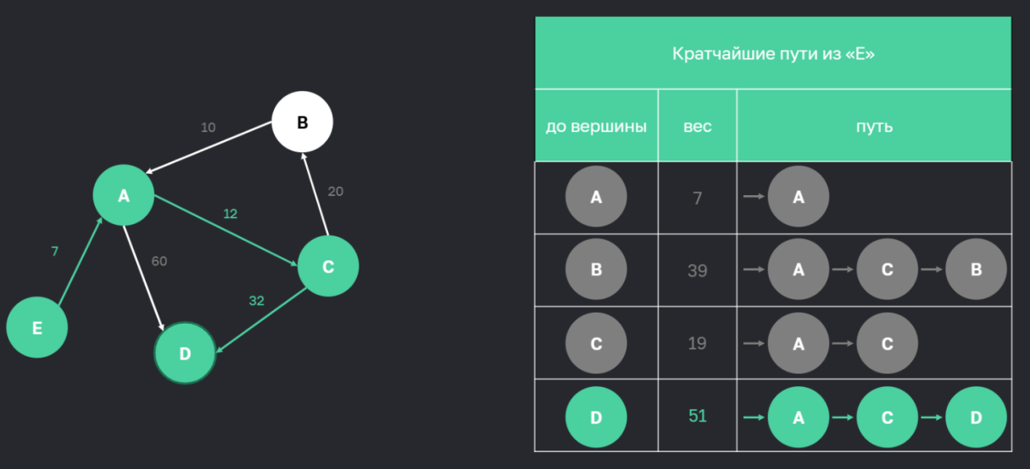

**Алгоритм имеет сложный инвариант** и использует несколько вспомогательных структур. Сперва рассмотрим упрощённую задачу: найти для каждой вершины не кратчайший путь, а лишь его длину.

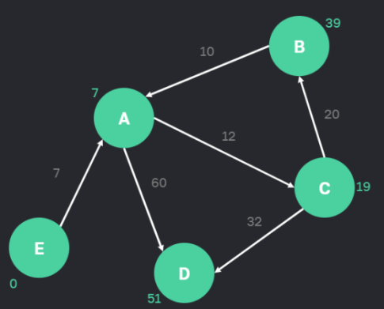**Помеченные вершины** — ассоциативный массив с вершинами как ключами и весами минимальных путей как значениями. Для них минимальный путь уже найден, также мы учли все пути, в которых они были предпоследними вершинами. Изначально пустое.  
**Пирамида прикидок** — пирамида на минимум непомеченных вершин, где ключом является наша текущая прикидка длины самого короткого пути. Изначально только у начальной вершины ключ 0 (кратчайший путь до неё самой = никуда ходить не надо), у остальных ключ - бесконечность (про остальные пока не знаем).

На каждом шаге мы будем доставать из пирамиды минимум. Алгоритм устроен так, что ключ у этого минимума и будет минимальным путём до неё (позже проиллюстрируем идею, а сейчас просто поверьте).  
Затем просто переберём все дуги из этой вершины и обновим наши знания о соседних вершинах в пирамиде, если путь через нас до них будет короче. После чего добавляем эту извлечённую вершину в помеченные.

Это наш ориентированный граф с вершинами, дугами и весом.

Рядом с вершинами то значение ключа которое находится у них в пирамиде. В начале мы положили в пирамиду начальную вершину из которой мы ищим пути, остальные ключи с + бесконечность. Достали Е т.к. ключ 0. Рассматриваем все дуги из неё. Т.е. путь из Е в А=7. Выним минемальный ключ из пирамиды- Е удалили, все кроме А с +бесконечностью, поэтому минимальное это А=7. Смотрим на дуги и сравниваем веса, т.к. там бесконечности то меняем их вес на вес А + дуг, тогда С=19, D=67. Берём кратчайшую вершину т.е. С, и берём все дуги из неё, и сравниваем веса. Теперь ключ для вершины D= 51, В=39. Выбираем минимальный ключ, это В. Помещаем её в помеченные с мин. Путём до неё 39, аналогично со стальными. Теперь знаем кратчайшие веса до всех вершин.

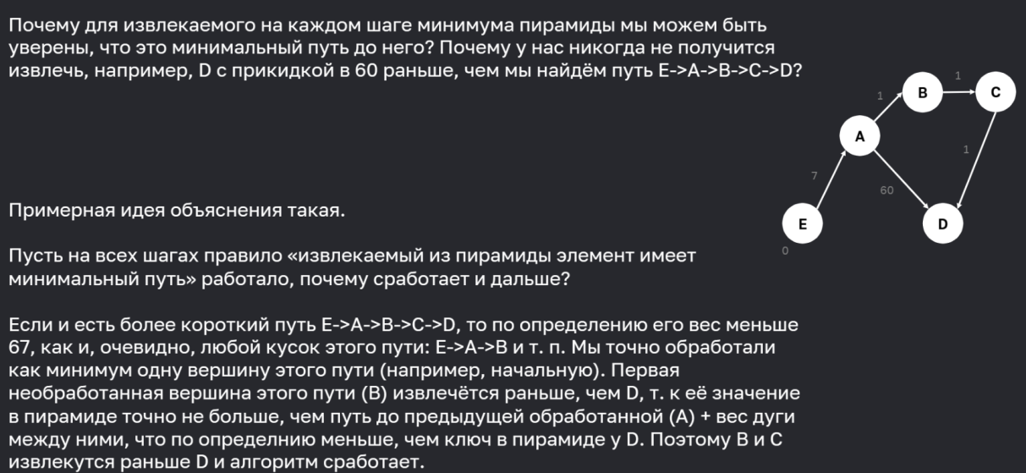

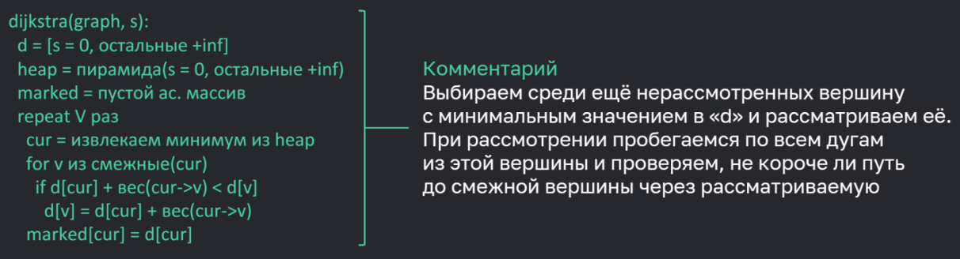

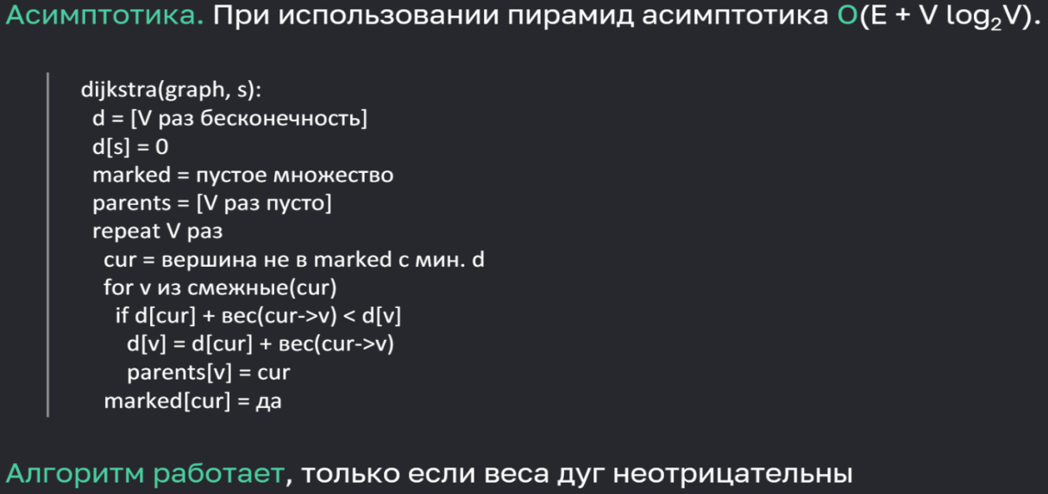

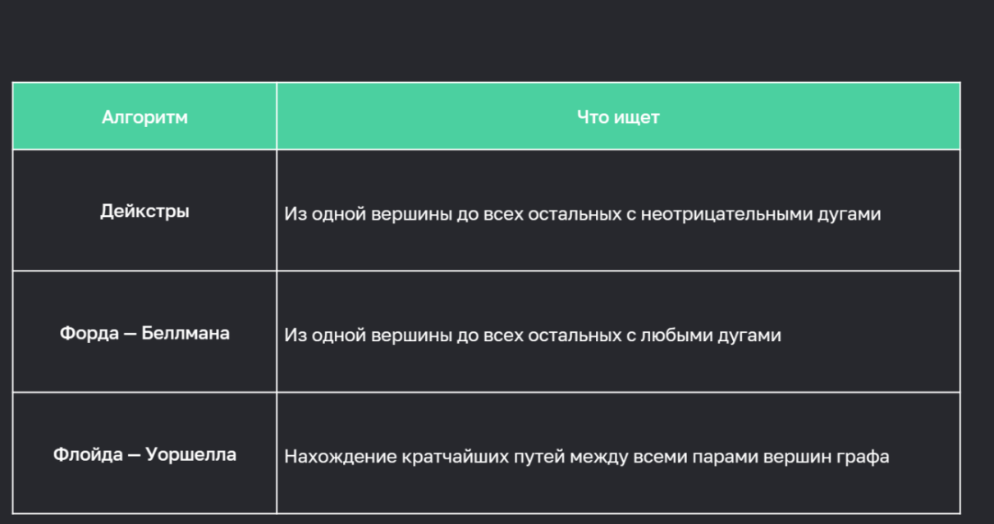

Другие алгоритмы для кратчайших путей

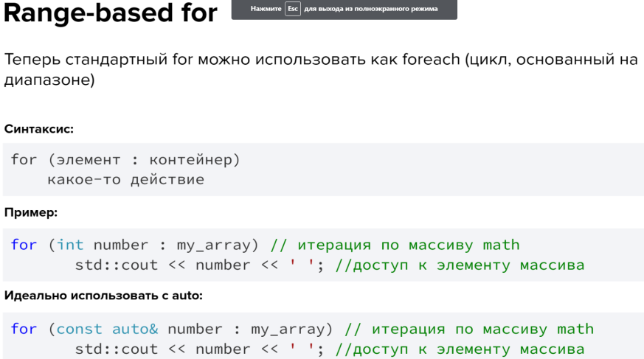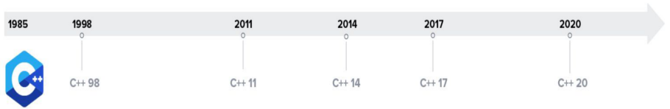**5.1 Новшества С++**

**Нововведения C++11:**  
● Ключевое слово auto  
● Range based for  
● Лямбда-функции  
● Спецификаторы override и final ● Кортежи  
● Семантика перемещения ● Constexpr  
● Умные указатели  
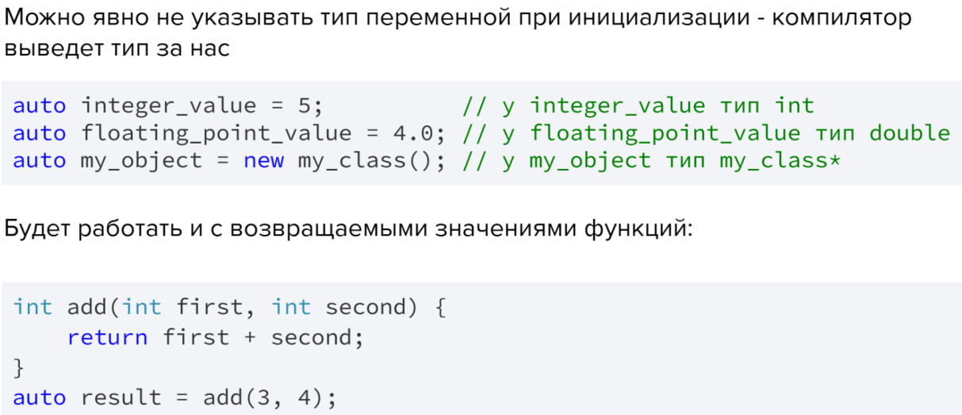

Указываем- тип и наз. Переменной

: название контейнера по которому ходим

Т.е. перебираем все элементы контейнера.

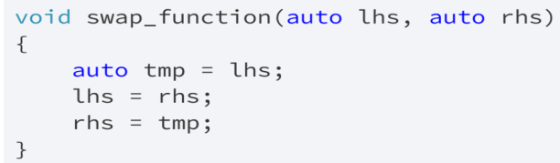

**Вопрос**: а так корректно использовать?  
**Ответ:** нет, так как компилятор не может определить типы переменных lhs, rhs во время компиляции.  
**Ключевое слово auto:**  
1. Улучшает абстракцию: принуждает думать в терминах интерфейсов, а не реализаций.  
2. Заставляет инициализировать переменные.  
3. Безопасность и быстрота: нельзя опечататься в имени типа или случайно использовать другой, к которому есть неявное приведение.  
4. Стабильность: если тип функции изменится, то меньше случаев, когда код придется менять.

5. Использование auto сокращает код. Часто помогает при работе с std.  
Например, есть прототип некоторой функции:  
И каждый раз результат выполнения функции нужно будет сохранять в переменную типа: std::map<std::string, std::vector<int>>.

А можно написать короче: auto result = some_func()

**Особенности:**  
● Переменная auto должна быть проинициализирована  
● Переменная auto не может быть членом класса  
● Переменная auto не может быть параметром функции (до С++14)  
● Тип auto не может быть возвращаемым типом функции (до С++11)

**Range-based for Особенности**:  
● Может работать не только с массивами, а с любыми  
коллекциями, которые имеют методы begin, end  
● Объект итерации должен поддерживать операцию ++  
● Объект итерации должен поддерживать оператор !=  
● Можно разыменовывать объект итерации (оператор *)

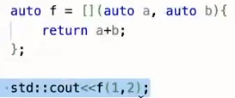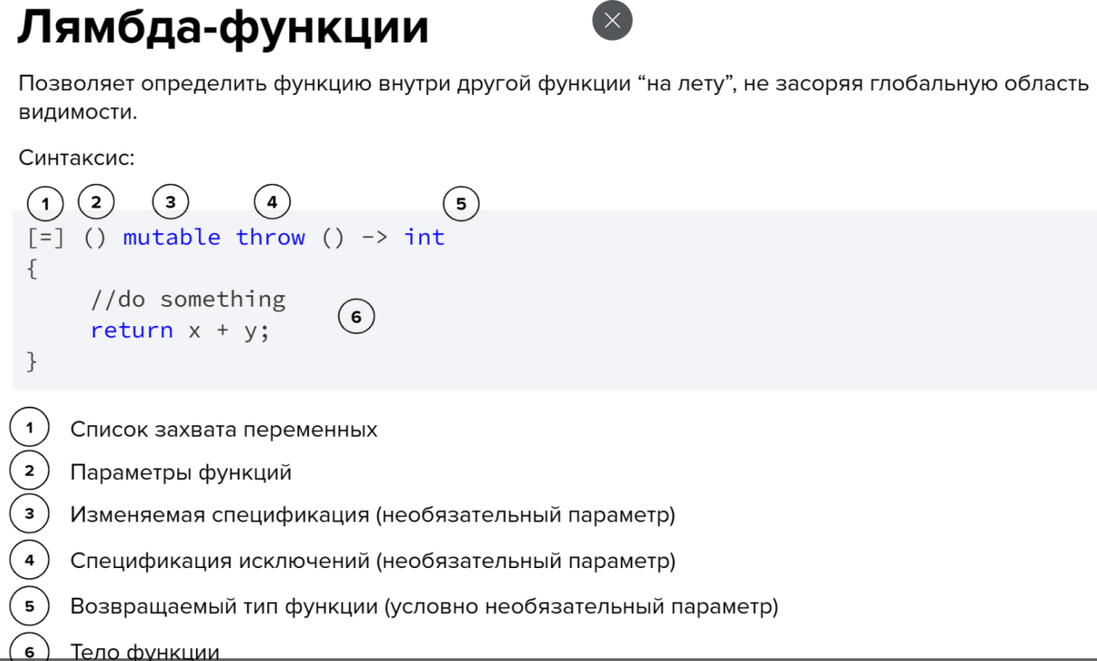

**[&a вкл. Видимость глоб. Пер.] (прих. Перем.) {тело ф.}**

**Зачем это нужно?**Часто бывает ситуация, когда необходимо некоторую функцию передать как параметр в другую функцию. Например, в стандартную функцию std::sort для сортировки ваших классов.  
**Старое решение:** объявить функцию где-то и передать по указателю  
**Минусы:** загромождает код и область видимости  
**Новое решение:** использовать лямбда-функции

|  |  |
| --- | --- |
| #include <iostream> #include <vector> #include <algorithm> | struct exam_results { std::string name; int score; }; |
| Пример без лямбда-функций | Пример с лямбда-функциями |
| **bool comparator(const exam_results& lhs, const exam_results& rhs) { return lhs.score > rhs.score; }возвращ. Если лев.>прав. int main() { std::vector<exam_results> results{ {"Alex", 55}, {"Igor", 87}, {"Alena", 69} }; std::sort(results.begin(), results.end(), comparator); return 0;}** | **int main() { std::vector<exam_results> results{ {"Alex", 55}, {"Igor", 87},**  **{"Alena", 69} }; std::sort( results.begin(), results.end(), [](const exam_results& lhs, const exam_results& rhs){ return lhs.score > rhs.score; } ); return 0; }**  Sort(a,b,c)-сорт. От а до б, с- необ. Сравн. Компаратор. Std::ranges::sort(b,c); |

**Лямбда-функции. Список захвата.**

& это ссылка и переданные значения будут меняться.

= копия значений**.** Значения только с ними – автом. Захватывают все нужные перемен.

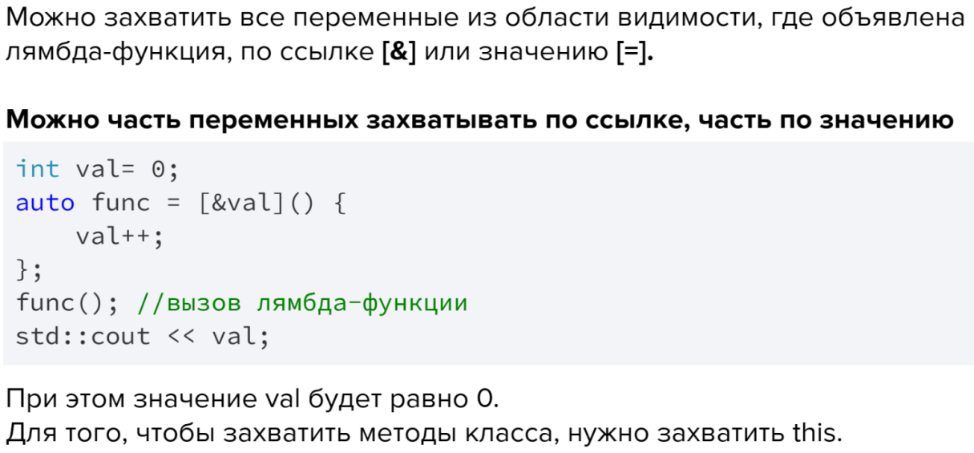

1

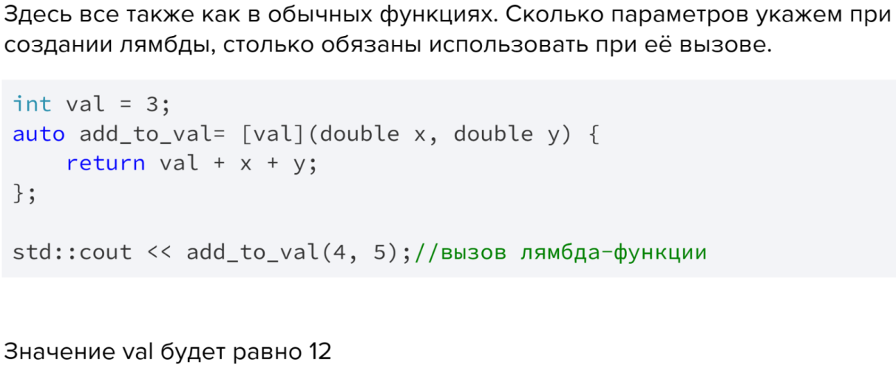

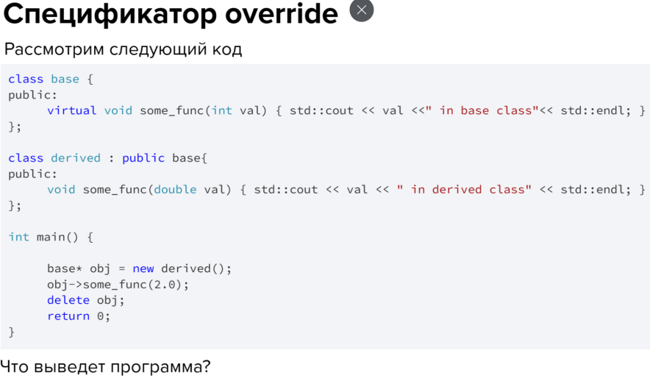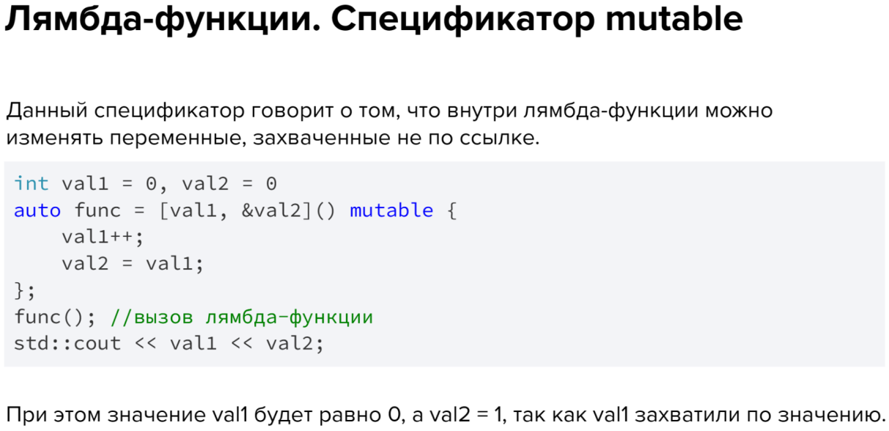

Позволяет изменять значение переданное по копии, приэтом не влияет на оригинал

Хочется ответить, что “2 in derived class”. Но это не так На экране появится “2 in base class” Все дело в том, что мы опечатались и на самом в классе derived создали новую функцию (перепутав тип входного аргумента у some_func), а не переопределили  
функцию базового класса.  
В больших программах такие ошибки будет довольно сложно найти.

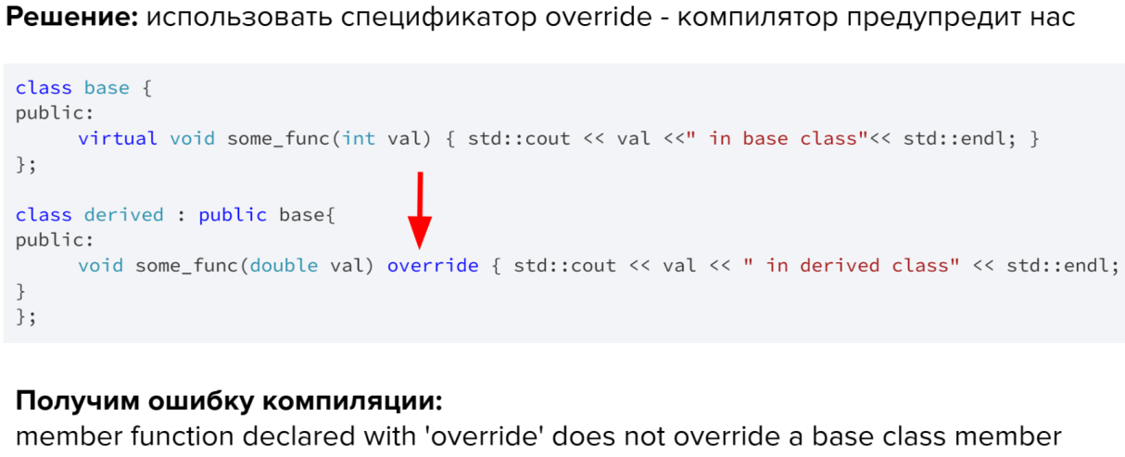

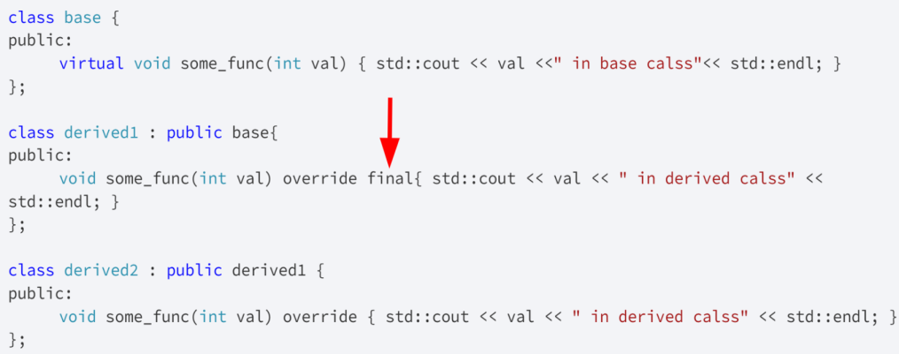**Спецификатор final**  
Если вдруг мы захотим, чтобы функцию нельзя было переопределить то можно написать

Код

Получим ошибку компиляции: cannot override 'final' function "derived1::some_func".

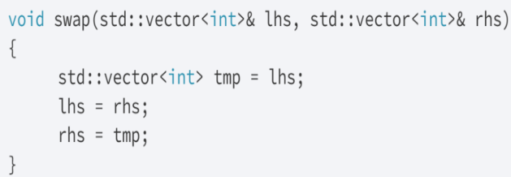**Семантика перемещения** - набор правил и средств языка С++, предназначенных для перемещения  
объектов, время жизни которых скоро истекает, вместо их копирования.

**Рассмотрим функцию**, которая принимает 2 массива и меняет их местами

**Вопрос:** Что не так с этой функцией ?

**Ответ:** Если передать в эту функцию большие массивы, например, по 1’000’000 элементов, то в силу особенностей реализации std::vector будет 3’000’000 лишних операций копирования.

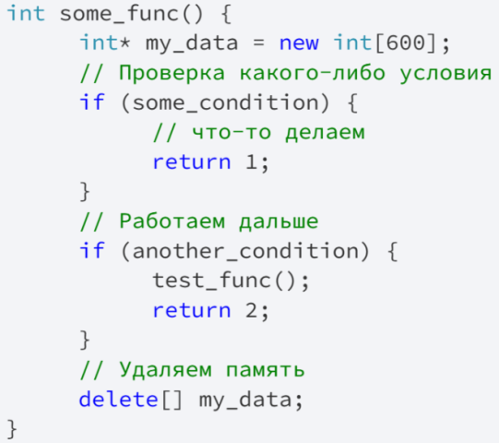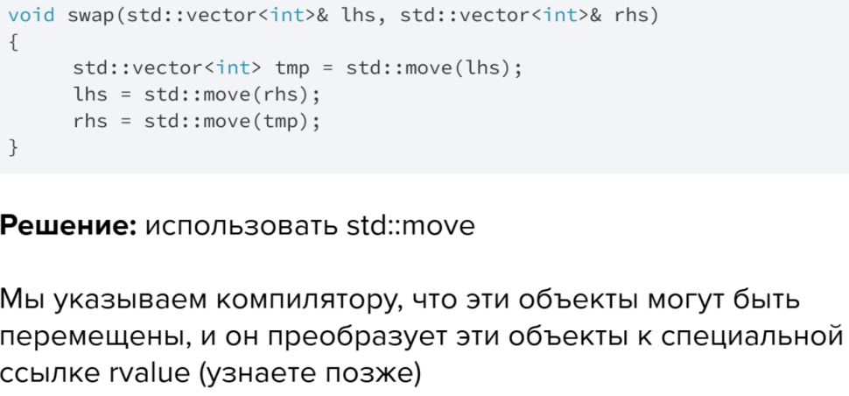

**Умные указатели**

**Рассмотрим следующий код**. Какие недостатки?

● Если выполнится какое-либо из условий some_condition, another condition, то  
выделенная память не удалится. Нужно в каждом условии писать удаление -  
это дублирование кода  
● Если вдруг в функции test_func возникнет исключение, то опять память не  
удалится, и возникнут утечки памяти.  
**Что хочется?**  
Иметь такой объект, который самостоятельно заботится о высвобождении своих  
ресурсов

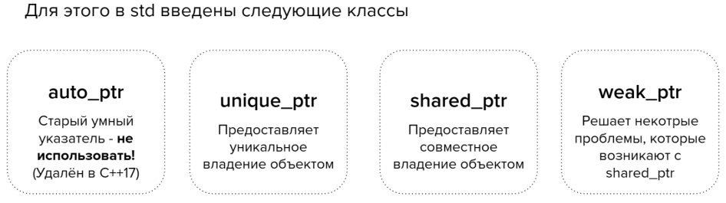

1указатель 1 объект много указателей 1 объект 1и4 хз

**Кортежи.**

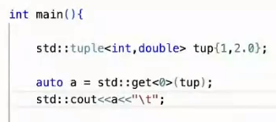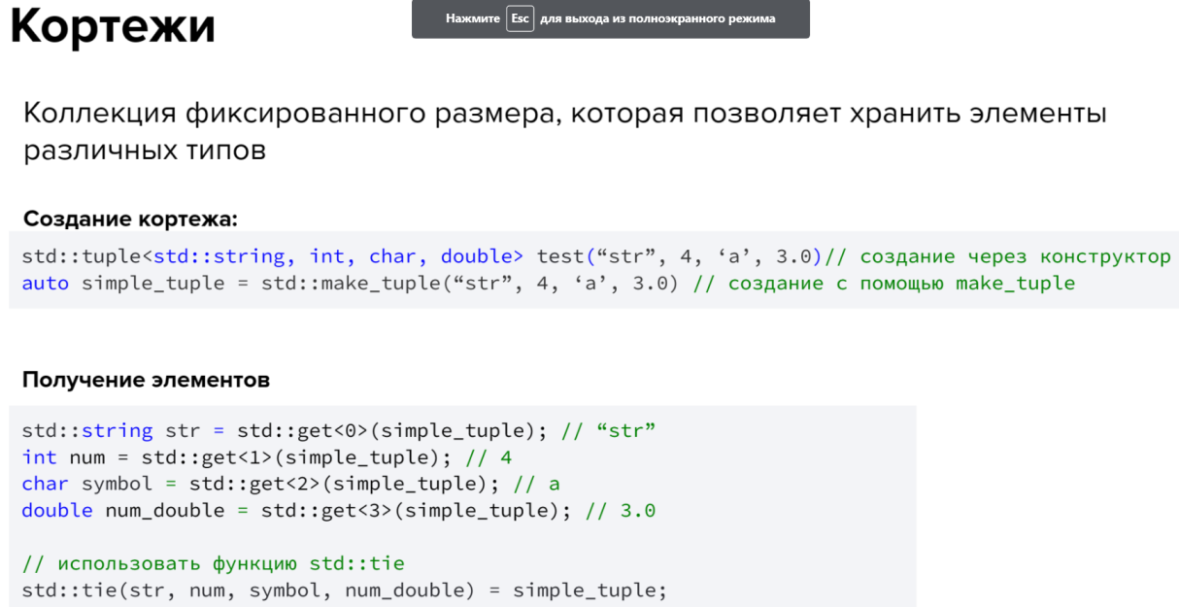

Получ.вызвав ф. get По <индексу элем.> И (названию)

Функ. <типы хран. Элем.> название ф. (перебираем элементы)

**Constexpr** - С помощью этого спецификатора можно создавать переменные, функции и объекты, которые будут рассчитаны на этапе компиляции!

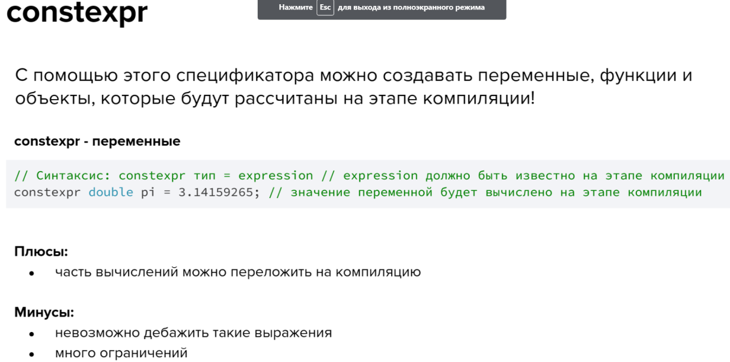

**Плюсы:**  **Минусы:**  
● часть вычислений можно ● невозможно дебажить такие выражения

переложить на компиляцию ● много ограничений  
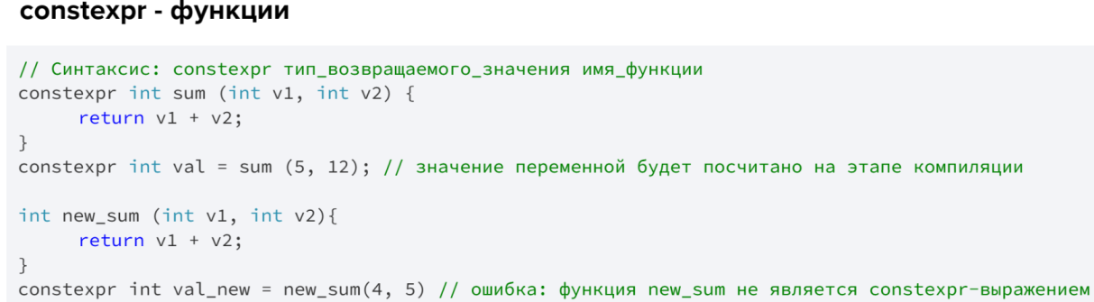**constexpr - переменные** ● Все параметры должны иметь литеральный тип  
● Тип должен быть литеральным (скалярный тип, указатель, массив скалярных типов)  
● Должно быть сразу присвоено значение или вызыван constexpr конструктор  
● Не может быть вирутальной  
● Должна возвращать литеральный тип (В c++14 можно вернуть void)  
● Тело функции должно содержать ровно один return, который может содержать литералы или constexpr функции

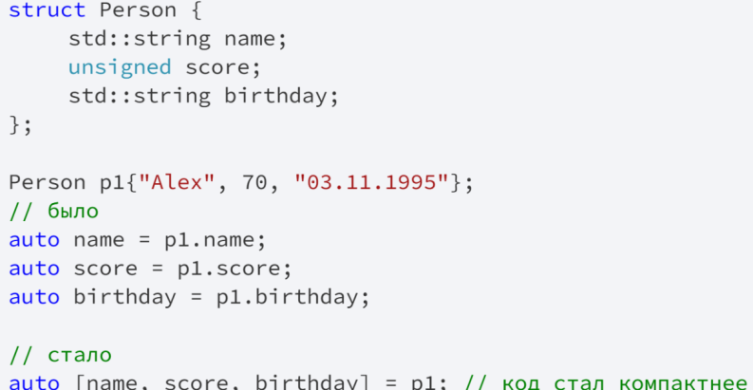**Нововведения C++14**  
● Обобщённые лямбда-функции ● Автоматический вывод типов для функций  
● Инициализаторы лямбда захвата ● Разделители разрядов  
**Обобщённые лямбда-функции**  
[](int lhs, int rhs) { return lhs > rhs; }  
Рассмотрим лямбда-функцию, которая используется для сортировки контейнера, хранящего целые числа:  
А если хотим добавить тоже самое, но для контейнера, хранящего вещественные числа? Придется добавить еще одну функцию, отличающуюся только входными типами  
[](double lhs, double rhs) { return lhs > rhs; }  
Дублирование кода - это плохо.  
**Решение:** использовать шаблоны (о них узнаете позже) или использовать auto

[](auto lhs, auto rhs) { return lhs > rhs; }  
Код будет работать для всех типов данных, у которых определён оператор >  
Таким образом, мы избежали дублирования кода

**Инициализаторы лямбда-захвата.**

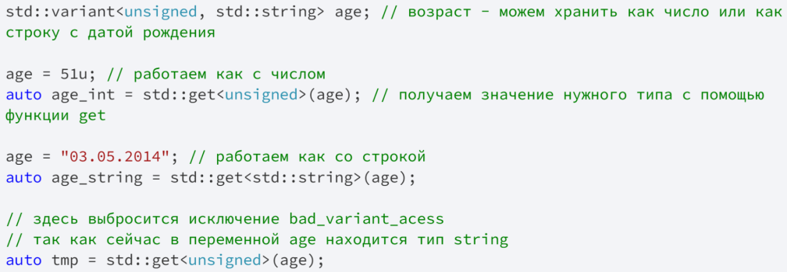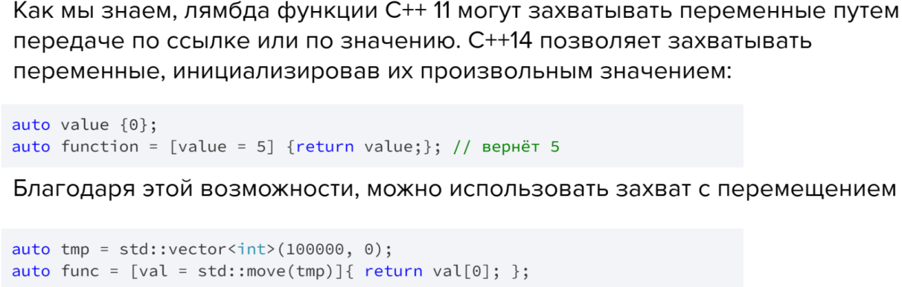

**Автоматический вывод типов для функций.**

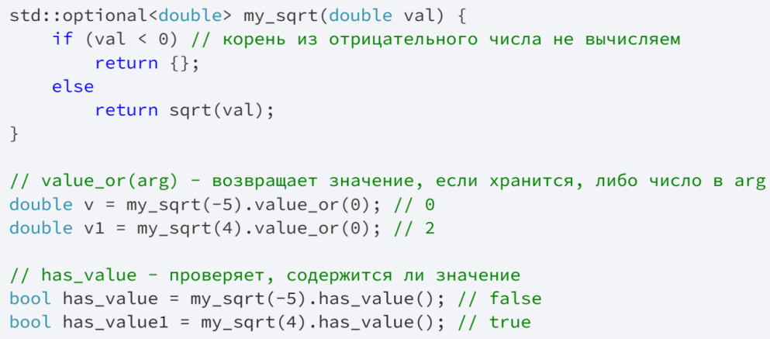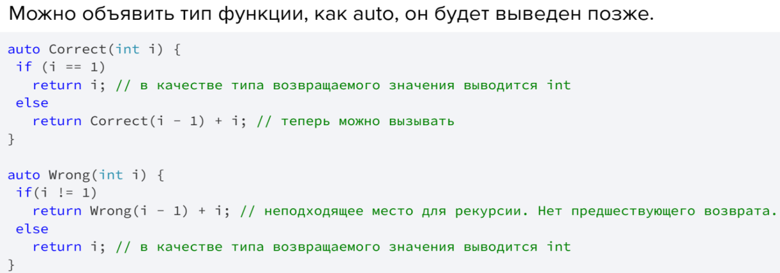

**Особенности:**  
● Если несколько точек возврата, то возвращаемое значение должно иметь общий тип  
● Можно использовать рекурсию, но рекурсивный вызов должен выполняться после одного возврата функции  
● Использовать можно после определения, предварительного объявления недостаточно

**Разделители разрядов**

Можно использовать апостроф для разделения разрядов в числах, Это улучшает читаемость кода  
auto big_integer = 1'000'000'000;  
auto floating_point = 0.00'021'395'74;

auto binary_literal = 0b00100'0110'0110;

**Нововведения C++17**  
● Структурированные привязки ● std::optional  
● std::variant ● std::any  
**Структурированные привязки**  
Можно обеспечить множественное присваивание от структурированных типов. Раньше  
нужно было каждую переменную сохранять по-отдельности, теперь это не нужно  
Однако вложенные структуры так не получится декомпозировать.

**std::variant**

Это такой класс, экземпляр которого в данный момент времени содержит одно  
значение из альтернативных типов.

**Дополнительные функции, которые делают работу удобнее:**

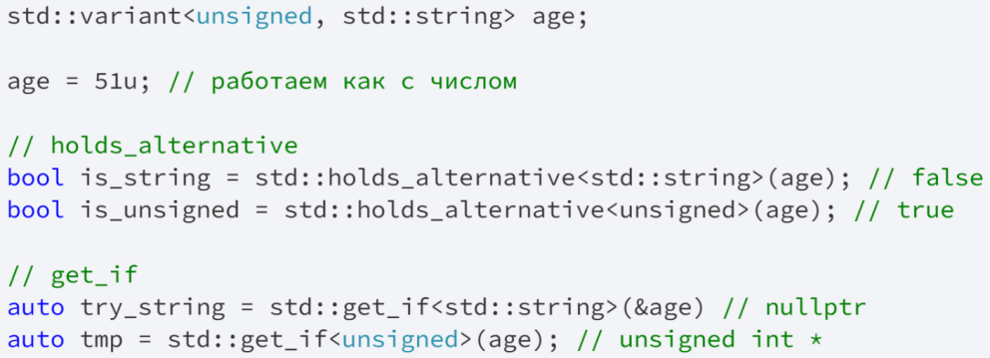

**std::optional**

Это класс, который может содержать значение, а может и нет. С помощью него  
удобно показать, что функция может не возвращать значение.

**std::any**  
Это класс, который может хранить значения разных копируемых типов (не путать с auto)!  
● Можно воспользоваться функцией type, которая вернёт объект typeinfo, у которого можем узнать тип  
● Получить значение можно с помощью any_cast. Если значение преобразовываем не к тому типу,  
который находится, то получим исключение bad_cast

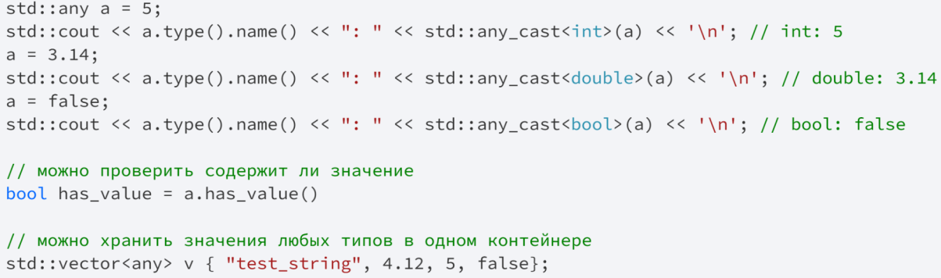

**Дополнительные материалы:**  
● Рекомендации по C++ англ.

[C++ Core Guidelines (isocpp.github.io)](http://isocpp.github.io/CppCoreGuidelines/CppCoreGuidelines)  
● Мейерс Скотт. Эффективный и современный С++: 42  
рекомендации по использованию C++11 и C++14  
● Яцек Галовиц. С++17 STL. Стандартная библиотека шаблонов  
● Таблица поддержки нововведений стандартов С++11, С++14, С++17 в разных компиляторах

[Поддержка компиляторами C++ — cppreference.com](https://ru.cppreference.com/w/cpp/compiler_support)

Вектор

[std::vector — cppreference.com](https://ru.cppreference.com/w/cpp/container/vector)

**Книги, рекомендованные для прочтения:**

Чукич И. Функциональное программирование на языке C++ – 2020

Вандевурд Д, Джосаттис Н. Грегор Д. Шаблоны C++. Справочник разработчика, – 2019

О’Двайр А. «Осваиваем C++17 STL» – 2019

Уоррен Г. «Алгоритмические трюки для программистов» – 2013

Josuttis N. «C++20 - The Complete Guide» – 2021

**д/з**

[cppl-homeworks/01 at main · netology-code/cppl-homeworks · GitHub](https://github.com/netology-code/cppl-homeworks/tree/main/01)

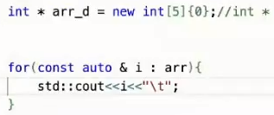

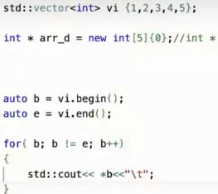

**Вектор в C++** — это замена стандартному [динамическому массиву](https://code-live.ru/post/cpp-dynamic-arrays/), память для которого выделяется вручную, с помощью оператора new. Разработчики языка рекомендуют в использовать именно vector вместо ручного выделения памяти для массива. Это позволяет избежать утечек памяти и облегчает работу программисту.

[Пример создания вектора](https://code-live.ru/post/cpp-vector/#_1)

std::vector<int> v1(10); *// Вектор из 10 элементов типа int*

std::vector<float> v2; *// Вектор из элементов типа float*. *С неопределенным размером*

std::vector<int> v3(10, 0); *// Вектор, состоящий из 10 элементов типа int*. *По умолчанию все элементы заполняются нулями*.

Для добавления нового элемента в конец вектора используется метод push_back(). Количество элементов определяется методом size(). Для доступа к элементам вектора можно использовать квадратные скобки [], также, как и для [обычных массивов](https://code-live.ru/post/cpp-arrays/).

pop_back() — удалить последний элемент

clear() — удалить все элементы вектора

empty() — проверить вектор на пустоту

**Добавление элементов в вектор.**

Для добавления элементов в вектор применяется функция **push_back()**, в которую передается добавляемый элемент:

|  |
| --- |
| std::vector<int> numbers;     // пустой вектор  numbers.push_back(5);  numbers.push_back(3);  numbers.push_back(10);      for(int n : numbers)          cout << n << "\t";      // 5    3      std::cout << std::endl; |

Векторы являются динамическими структурами в отличие от массивов, где мы скованы его заданым размером. Поэтому мы можем динамически добавлять в вектор новые данные.

Функция **emplace_back()** выполняет аналогичную задачу - добавляет элемент в конец контейнера:

|  |
| --- |
| std::vector<int> numbers{ 1, 2, 3, 4, 5 };  numbers.emplace_back(8);    // numbers = { 1, 2, 3, 4, 5, 8 }; |

**Добавление элементов на определенную позицию**

Ряд функций позволяет добавлять элементы на определенную позицию.

* **emplace(pos, value)**: вставляет элемент value на позицию, на которую указывает итератор pos
* **insert(pos, value)**: вставляет элемент value на позицию, на которую указывает итератор pos, аналогично функции emplace
* **insert(pos, n, value)**: вставляет n элементов value начиная с позиции, на которую указывает итератор pos
* **insert(pos, begin, end)**: вставляет начиная с позиции, на которую указывает итератор pos, элементы из другого контейнера из диапазона между итераторами begin и end
* **insert(pos, values)**: вставляет список значений начиная с позиции, на которую указывает итератор pos

Функция **emplace:**

|  |
| --- |
| std::vector<int> numbers{ 1, 2, 3, 4, 5 };  auto iter = numbers.cbegin();   // константный итератор указывает на первый элемент  numbers.emplace(iter + 2, 8); // добавляем после второго элемента  numbers = { 1, 2, 8, 3, 4, 5}; |

Функция **insert:**

|  |
| --- |
| std::vector<int> numbers1{ 1, 2, 3, 4, 5 };  auto iter1 = numbers1.cbegin(); // константный итератор указывает на первый элемент  numbers1.insert(iter1 + 2, 8); // добавляем после второго элемента  //numbers1 = { 1, 2, 8, 3, 4, 5};    std::vector<int> numbers2 { 1, 2, 3, 4, 5 };  auto iter2 = numbers2.cbegin(); // константный итератор указывает на первый элемент  numbers2.insert(iter2 + 1, 3, 4); // добавляем после первого элемента три четверки  //numbers2 = { 1, 4, 4, 4, 2, 3, 4, 5};    std::vector<int> values { 10, 20, 30, 40, 50 };  std::vector<int> numbers3 { 1, 2, 3, 4, 5 };  auto iter3 = numbers3.cbegin(); // константный итератор указывает на первый элемент  // добавляем после первого элемента три первых элемента из вектора values  numbers3.insert(iter3 + 1, values.begin(), values.begin() + 3);  //numbers3 = { 1, 10, 20, 30, 2, 3, 4, 5};    std::vector<int> numbers4 { 1, 2, 3, 4, 5 };  auto iter4 = numbers4.cend();   // константный итератор указывает на позицию за последним элементом  // добавляем в конец вектора numbers4 элементы из списка { 21, 22, 23 }  numbers4.insert(iter4, { 21, 22, 23 });  //numbers4 = { 1, 2, 3, 4, 5, 21, 22, 23}; |

**Удаление элементов**

Если необходимо удалить все элементы вектора, то можно использовать функцию **clear**:

|  |
| --- |
| std::vector<int> v { 1,2,3,4 };  v.clear(); |

Функция **pop_back()** удаляет последний элемент вектора:

|  |
| --- |
| std::vector<int> v { 1,2,3,4 };  v.pop_back();       // v = { 1,2,3 } |

Если нужно удалить элемент из середины или начала контейнера, применяется функция **std::erase()**, которая имеет следующие формы:

**erase(p)**: удаляет элемент, на который указывает итератор p. Возвращает итератор на элемент, следующий после удаленного, или на конец контейнера, если удален последний элемент

**erase(begin, end)**: удаляет элементы из диапазона, на начало и конец которого указывают итераторы begin и end. Возвращает итератор на элемент, следующий после последнего удаленного, или на конец контейнера, если удален последний элемент

Применение функции:

|  |
| --- |
| std::vector<int> numbers1 { 1, 2, 3, 4, 5, 6 };  auto iter = numbers1.cbegin(); // указатель на первый элемент  numbers1.erase(iter + 2);   // удаляем третий элемент  // numbers1 = { 1, 2, 4, 5, 6 }    std::vector<int> numbers2 = { 1, 2, 3, 4, 5, 6 };  auto begin = numbers2.cbegin(); // указатель на первый элемент  auto end = numbers2.cend();     // указатель на последний элемент  numbers2.erase(begin + 2, end - 1); // удаляем с третьего элемента до последнего  // numbers2 = {1, 2, 6} |

Также начиная со стандарта С++20 в язык была добавлена функция **std::erase()**. Она не является частью типа vector. В качестве первого параметра она принимает вектор, а в качестве второго - элемент, который надо удалить:

|  |
| --- |
| std::vector<int> numbers3 { 1, 2, 3, 1, 5, 6 };  std::erase(numbers3, 1); // numbers3 = { 2, 3, 4, 5, 6 } |

В данном случае удаляем из вектора numbers3 все вхождения числа 1.

**Размер вектора**

С помощью функции **size()** можно узнать размер вектора, а с помощью функции **empty()** проверить, путой ли вектор:

|  |
| --- |
| std::vector<int> numbers{1, 2, 3};      if(numbers.empty())          std::cout << "Vector is empty" << std::endl;      else          std::cout << "Vector has size " << numbers.size() << std::endl; |

С помощью функции **resize()** можно изменить размер вектора. Эта функция имеет две формы:

**resize(n)**: оставляет в векторе n первых элементов. Если вектор содержит больше элементов, то его размер усекается до n элементов. Если размер вектора меньше n, то добавляются недостающие элементы и инициализируются значением по умолчанию

**resize(n, value)**: также оставляет в векторе n первых элементов. Если размер вектора меньше n, то добавляются недостающие элементы со значением value

Применение функции:

|  |
| --- |
| std::vector<int> numbers1 { 1, 2, 3, 4, 5, 6 };  numbers1.resize(4); // оставляем первые четыре элемента - numbers1 = {1, 2, 3, 4}    numbers1.resize(6, 8);   // numbers1 = {1, 2, 3, 4, 8, 8} |

Важно учитывать, что применение функции resize может сделать некорректными все итераторы, указатели и ссылки на элементы.

**Изменение элементов вектора**

Функция **assign()** позволяет заменить все элементы вектора определенным набором:

|  |
| --- |
| std::vector<std::string> langs = { "Java", "JavaScript", "C"};  langs.assign(4, "C++"); // langs = {"C++", "C++", "C++", "C++"} |

В данном случае элементы вектора заменяются набором из четырех строк "C++".

Также можно передать непосредственно набор значений, который заменит значения вектора:

|  |
| --- |
| std::vector<std::string> langs{ "Java", "JavaScript", "C"};  langs.assign({ "C++", "C#", "C"}); // langs = { "C++", "C#", "C"} |

Еще одна функция - **swap()** обменивает значения двух контейнеров:

|  |
| --- |
| std::vector<std::string> clangs { "C++", "C#", "Java" };  std::vector<std::string> ilangs { "JavaScript", "Python", "PHP"};  clangs.swap(ilangs);    // clangs = { "JavaScript", "Python", "PHP"};  for(std::string lang : clangs)  {      std::cout << lang <<  std::endl;  } |

**Сравнение векторов**

Векторы можно сравнивать - они поддерживают все операции сравнения: <, >, <=, >=, ==, !=. Сравнение контейнеров осуществляется на основании сравнения пар элементов на тех же позициях. Векторы равны, если они содержат одинаковые элементы на тех же позициях. Иначе они не равны:

|  |
| --- |
| std::vector<int> v1 {1, 2, 3};  std::vector<int> v2 {1, 2, 3};  std::vector<int> v3 {3, 2, 1};    bool v1v2 = v1 == v2;   // true  bool v1v3 = v1 != v3;   // true  bool v2v3 = v2 == v3;   // false |

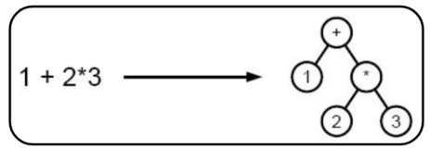**5.2Под капотом: компиляция и линковка**

**Вопрос:** зачем нужен спецификатор final?  
**Ответ:** для того, чтобы запретить переопределение виртуальной функции.

**Вопрос:** зачем использовать умные указатели?  
**Ответ:** для того, чтобы избежать утечек памяти.

**Вопрос:** что такое лямбда-функция?  
**Ответ:** анонимная функция, которую можно вызывать тут же или передавать в качестве параметра.

**Зачем нужно компилировать исходные файлы?**  
Исходный C++ файл - это всего лишь текстовый файл. Его не представляется возможным запустить просто так или использовать как-то еще.

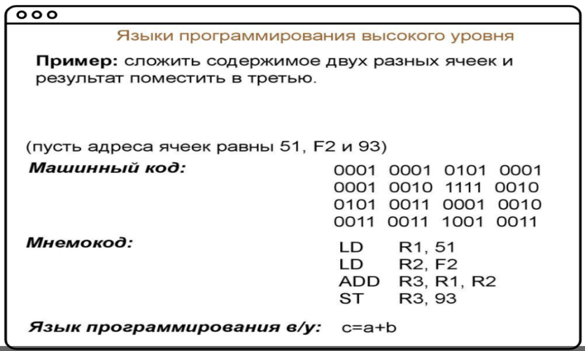Поэтому каждый исходный текстовый файл нужно скомпилировать:  
● в исполняемый файл  
● в динамическую библиотеку  
● в статическую библиотеку

**Машинный код**.  
Для того чтобы процессор “понял” то, что мы просим его выполнить, надо нашу программу перевести на его язык - машинный код.

**Препроцессинг** - обработка исходных файлов программы специальной утилитой (текстовым препроцессором)

На данном этапе исходные тексты программ изменяются следующим образом:  
● Добавление хэдеров в код (#include)  
● Макроподстановки (#define)  
● Обработка директив условной компиляции (#if, #ifdef ...)  
● Замена комментариев пустыми строками  
На выходе даже из файла в пару строк получается огромный файл, состоящий исключительно из выражений языка C++. Расширение такого файла обычно .i или .ii

**Компиляция** - преобразование полученного кода после препроцессинга в код на машинном языке  
(бинарный) или на языке, близкому к машинному (доступному для понимания человеком, чаще всего  
это ассемблерный код). Компиляция -Это промежуточный шаг между между высокоуровневым языком (кодом на C++) и машинным кодом.

**1- Лексический анализ Этапы компиляции:**Последовательность символов исходного кода преобразуется в 1- Лексический анализ  
последовательность лексем 2- Синтаксический анализ  
Например, есть следующий код: 3- Оптимизация  
int val = (value1 - value2); 4- Генерация кода  
Он преобразуется примерно в следующий поток лексем:  
ИМЯ "val"  
ПРИСВАИВАНИЕ  
ОТКРЫВАЮЩАЯ_СКОБКА  
ИМЯ "value1"  
МИНУС  
ИМЯ "value2"  
ЗАКРЫВАЮЩАЯ_СКОБКА  
ТОЧКА_С_ЗАПЯТОЙ

**2- Синтаксический анализ**  
Последовательность лексем преобразуется в дерево разбора  
Например, есть следующее выражение:  
1 + 2 * 3  
Оно преобразуется примерно в следующий поток лексем:

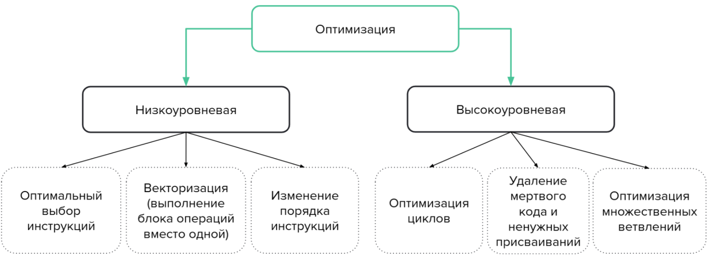

**3- Оптимизация.**  
Выполняется удаление излишних конструкций и упрощение кода

**4- Генерация кода.**  
Из промежуточного представления создается код на языке, близком к машинному.  
В различных компиляторах эти этапы могут выполняться по-разному: раздельно или быть совмещены.

**При компиляции могут возникать ошибки**: Синтаксические или Семантические.

**Синтаксические ошибки** - это ошибки, возникающие при нарушении базового синтаксиса языка C++  
Самые частые из них:  
● пропущена нужная скобка  
● пропущена точка с запятой  
● обращение к переменной, хотя ее не объявили  
Такие ошибки легко исправлять, достаточно просто прочесть сообщения компилятора.

**Семантические ошибки** - возникают, когда код может быть синтаксически верный, но выполняет не то, что нужно. Такие ошибки сложнее отловить, так как нарушена именно логика программы.

**Ассемблирование.**

Так как процессоры исполняют код на машинном коде, нужно перевести код с ассемблера в машинный.  
Этот процесс и называется ассемблированием.

Ассемблер преобразовывает ассемблерный код в машинный, сохраняя его в объектном файле (расширение .o, .obj).

Объектный файл - бинарный файл, состоящий из набора функций. Но это еще не завершающий этап: объектных файлов может быть много и нужно скомпоновать их в единый исполняемый файл.  
**Линковка** - объединение всех объектных файлов и статических библиотек в единый исполняемый файл.

Основная задача линковки - задача по подстановке адресов вызова внешних объектов, которые были образованы в объектных файлах проекта. Это осуществляется с помощью таблицы символов.

**Таблица символов** - структура, созданная компилятором. Хранит в себе имена переменных, функций, классов, где каждому идентификатору (символу) соотносится его тип, область видимости, а также адреса ссылок на данные и функции в других объектных файлах.

**Ошибки линковки** обнаруживаются уже после компиляции на этапе линковки.  
Например, компилятор не может найти функцию main в вашей программе, функция или объект определены дважды, либо вообще не определены, или определены но не используются.

**Дополнительные материалы**:  
● Статья про компиляцию программ на языке C++

[Процесс компиляции программ на C++ / Хабр (habr.com)](https://habr.com/ru/articles/478124/)

**д/з**

[cppl-homeworks/02 at main · netology-code/cppl-homeworks · GitHub](https://github.com/netology-code/cppl-homeworks/tree/main/02)

**5.3 Жизненный цикл объекта. RAII**

**Вопрос:** что такое препроцессинг?  
**Ответ**: это обработка исходников, при которой происходят макроподстановки, добавление хэдеров, замена комментариев.

**Вопрос**: что такое компиляция?  
**Ответ**: преобразование кода после препроцессинга в машинный.

**Вопрос**: что такое линковка?  
**Ответ**: объединение всех объектных файлов в единый исполняемый файл.

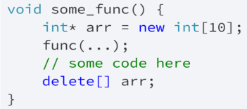**Жизненный цикл объекта.**  
Любой объект в программе создаётся, “живет”, удаляется. Это и есть 3 стадии жизненного цикла объекта. Рассмотрим эти стадии более детально.  
**1 Создание**- Выделение памяти под существующий объект.  
**2 Жизнь** - Проводим какие-то действия над объектом.  
**3 Удаление** - Высвобождение ресурсов, выделенных под объект.

|  |  |
| --- | --- |
| **1 Создание объекта** - выделение памяти под наш объект.  Память может выделяться двумя способами: на стеке и из кучи. | |
| **В стековой памяти-** Оперативная память, организованная по принципу LIFO (last in, first out: последний добавленный в стек кусок памяти будет первым в очереди на вывод из стека). | **В куче-** Оперативная память, которая допускает динамическое выделение памяти: куча - как склад переменных. Взаимодействие с кучей осуществляется с помощью указателей. |
| **В стековой памяти** **Плюсы:** быстрая работа с такой памятью, автоматическое освобождение ресурсов **Минусы:** стек имеет фиксированный размер, при переполнении возникает переполнение | **В куче** **Плюсы:** можем выделять память динамически, ограничены только физически **Минусы:** “плата за гибкость” - работа с кучей медленнее, можем нарваться на утечки памяти |

**Блок кода** - это фрагмент программы, ограниченной фигурными скобками.

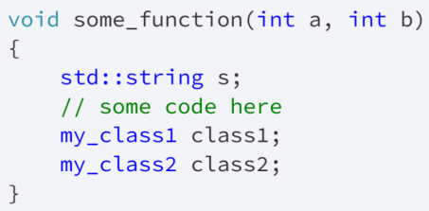**Память на стеке**.  
Если внутри блока кода объявляется переменная, то она помещается в стековую память.  
Эта переменная будет “жить” до конца этого блока кода. Это значит, что как только мы выйдем из этого блока кода, вызовется деструктор для этой переменной, который и высвобождает занятую ей память. Такие переменные называются автоматическими.  
Следует заметить, что порядок удаления таких переменных обратен порядку их создания (как вы понимаете из-за структуры стека).  
В данном примере сначала выделится память на строку, а потом на объект класса my_class1, затем на my_class2

И как бы ни вышли из этого блока (даже если возникнут исключения), то память автоматически очистится:  
● сначала вызовется деструктор для объекта класса my_class2  
● потом для объекта класса my_class1, а потом для объекта строки.  
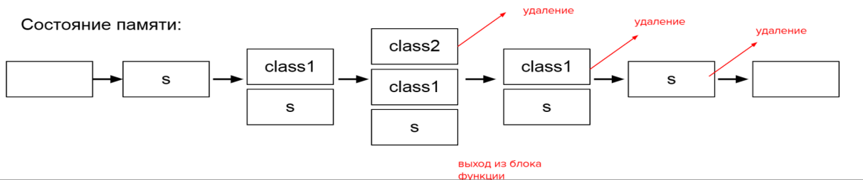

**Память из кучи**.  
Время жизни переменных, созданных в динамической памяти управляется программистом.  
Создаются они с помощью конструкций new, удаляются с помощью delete.  
Вот в этом случае могут возникнуть проблемы, связанные с утечками памяти:  
необходимо внимательно следить, чтобы все ресурсы были корректно освобождены.

В примере, если мы сами не вызовем оператор delete, то память,  
выделенная на массив arr не будет автоматически освобождена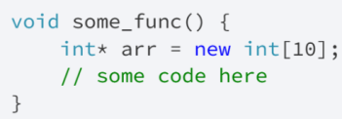.

Рассмотрим еще одну ситуацию, когда может произойти утечка памяти.  
Если в функции func возникнет исключение или в любом другом месте до вызова. delete возникнет исключение, то блок кода покинется аварийно, и вызова функции delete не произойдет и возникнут утечки памяти. Идея RAII призвана помочь программистам в таких ситуациях.

**RAII - Resource Acquisition Is Initialization. Получение ресурса есть инициализация**.  
Под ресурсом понимается то, что “берём напрокат” у операционной системы”: память, файл и т.д.

**Основная идея:** с каждым фактом захвата ресурса связывать какую-нибудь переменную на стеке  
(автоматическую переменную). Такая переменная будет возвращать ресурс, когда он не нужен,  
с помощью своего деструктора.

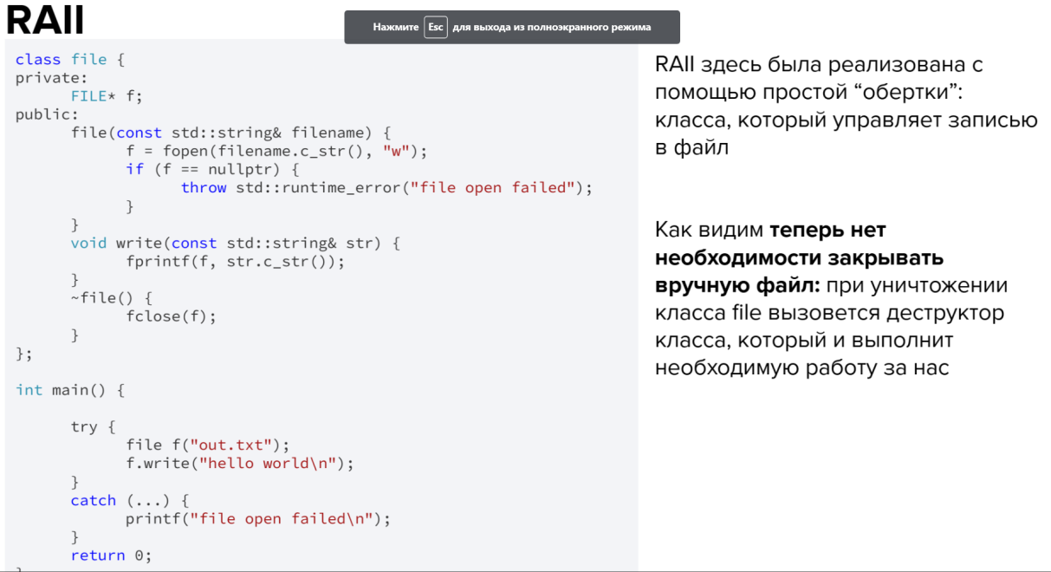

**Дополнительные материалы:**  
● Статья про RAII

[Получение ресурса есть инициализация — Википедия (wikipedia.org)](https://ru.wikipedia.org/wiki/%D0%9F%D0%BE%D0%BB%D1%83%D1%87%D0%B5%D0%BD%D0%B8%D0%B5_%D1%80%D0%B5%D1%81%D1%83%D1%80%D1%81%D0%B0_%D0%B5%D1%81%D1%82%D1%8C_%D0%B8%D0%BD%D0%B8%D1%86%D0%B8%D0%B0%D0%BB%D0%B8%D0%B7%D0%B0%D1%86%D0%B8%D1%8F)

**д/з.**

[cppl-homeworks/03 at main · netology-code/cppl-homeworks · GitHub](https://github.com/netology-code/cppl-homeworks/tree/main/03)

**5.4 Тестирование.**

**Вопрос**: какие 2 модели памяти есть в C++?  
**Ответ**: память на стеке и память в куче

**Вопрос**: из чего состоит жизненный цикл объекта в C++?  
**Ответ**: создание, действия с объектом, удаление.

**Вопрос**: в чем хорошее свойство автоматических переменных (переменных на стеке)?  
**Ответ**: автоматическое удаление после выхода из блока кода, где они объявлены.

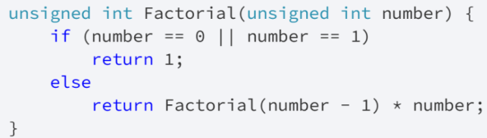**Зачем тестировать?**  
Например, вы могли опечататься и перепутать знаки. Или в выводе случайно написать “меньше” вместо “больше”. В случае, если эта функция используется где-то еще, то ошибку будет найти сложнее: нужно будет проверять все вызовы функций. Тесты помогут уменьшить количество таких ситуаций.

**Виды тестирования**:  
**1- Модульное Unit1 4- Сквозное End to end**

**2- Интеграционное Integration 5- Тестирование производительности Performance**

**3- Функциональное Functional 6- Дымовое Smoke**

**1- Модульное тестирование.**  
Как правило сложные системы состоят из различных частей – модулей. Для корректной работы системы необходимо, чтобы каждый модуль работал правильно: это и проверяют модульные тесты.

Модульные тесты работают на низком уровне - близко к исходному коду приложения. Они заключаются в тестировании отдельных методов и функций классов, компонентов или модулей, используемых в ПО  
***Выполнение модульных*** *тестов не занимает много времени.*

**2- Интеграционное тестирование.**  
В ходе интеграционного тестирования проверяется, хорошо ли работают вместе различные модули и сервисы, используемые приложением. Например, можно протестировать взаимодействие с базой данных или убедиться, что микросервисы работают вместе так, как задумано.

***Этот вид*** *тестирования является более затратным, поскольку для проведения тестов требуется запуск различных компонентов приложения.*

**3- Функциональное тестирование.**  
Почти то же самое, что и интеграционное тестирование. Только теперь проверяется результат работы системы на предмет удовлетворения бизнес-требований. Например, интеграционный тест нужен чтобы убедиться, что вы можете отправлять запросы к серверу, тогда как функциональный тест будет ожидать  
получения от сервера определенного ответа в соответствии с требованиями продукта.  
***Этот вид*** *тестирования также может быть затратным по времени.*

**Может быть двух видов:**  
● белый ящик - тестирование со знанием внутренней структуры системы  
● черный ящик - тестирование без знания внутренней реализации

**4- Сквозное тестирование.**  
Моделирует поведение пользователя. Обеспечивает контроль того, что пользовательские сценарии работают корректно. Сценарии могут быть:  
● очень простыми (авторизация) ● гораздо более сложными (проведение долгих расчётов)  
***Этот вид*** *тестирования очень затратен по времени.*

**5- Тестирование производительности.**  
Оценивается работа системы при определенной рабочей нагрузке.  
С помощью таких тестов можно оценить:  
● надежность, ● масштабируемость  
● скорость, ● отзывчивость приложения  
***Этот вид*** *тестирования также может быть затратным по времени.*

**Делится на:**

**Нагрузочное тестирование-** позволяет определить максимально возможный пик, при котором система работает правильно.  
**Стресс тестирование-**  предназначено для проверки системы в нестандартных нагрузках и для выявления результата, когда система приходит в нерабочее состояние.

**6- Дымовое тестирование.**  
Тесты, которые позволяют определить корректно ли работают базовые возможности системы.  
Обычно используют сразу после развертывания системы или после создания новой сборки (для определения необходимости запуска более ресурсоемких тестов).  
***Этот вид*** *тестирования может быть затратен по времени.*

**Обзор фреймворка Catch2.** Расчет факториала.

Разберемся с unit-тестированием на примере функции расчета факториала. Факториал числа n - это произведение всех чисел от 1 до n включительно. Факториал 0 равен 1.

Определим следующую функцию перед функцией main.

Будем проверять нашу функцию на следующих значениях: 0, 1, 5, 10.  
0! = 1, 1! = 1, 5! = 120, 10! = 3 628 800

**Функции проверки истинности в Catch**.  
В данном фреймворке есть 2 макроса проверки истинности выражения: REQUIRE и CHECK. Разница между ними лишь в том, что если выражение в вызове REQUIRE ложно, то весь код после вызова этого макроса не выполняется..  
Синтаксис:   
REQUIRE( левая часть выражения == правая часть выражения);  
CHECK( левая часть выражения == правая часть выражения);

Тесты будут выглядеть следующим образом:  
CHECK(Factorial(0) == 1); CHECK(Factorial(1) == 1);  
CHECK(Factorial(5) == 120); CHECK(Factorial(10) == 3628800);

**TEST_CASE** В Catch вызовы функций CHECK и REQUIRE должны находиться в блоке  
TEST_CASE. Синтаксис:  
TEST_CASE( “название блока”, “[название для фильтра]”);

Название для фильтра можно использовать, чтобы отфильтровывать запуск нужных тестов через аргументы командной строки. Наш блок тестов будет выглядеть следующим образом:  
TEST_CASE("test factorial", "[factorial]") {  
CHECK(Factorial(0) == 1); CHECK(Factorial(1) == 1);  
CHECK(Factorial(5) == 120); CHECK(Factorial(10) == 3628800);}

**SECTIONS** Для удобства можно блок TEST_CASE поделить на секции, логически  
сгруппировав тесты. Синтаксис:

SECTION( “название секции”);  
В нашем примере можем выделить вызовы с положительными числами в  
отдельную секцию. Блок тестов изменится следующим образом:  
TEST_CASE("test factorial", "[factorial]") {  
CHECK(Factorial(0) == 1);  
SECTION("positive numbers") {  
CHECK(Factorial(1) == 1);  
CHECK(Factorial(5) == 120);  
CHECK(Factorial(10) == 3628800); }}

**Запуск тестов можно осуществить следующим образом:**  
Для этого нужно подключить заголовочный файл  
#include<catch2/catch_session.hpp>  
Catch::Session().run(argc, argv);  
Функция run возвращает кол-во непрошедших тестов. В итоге получим такой  
исходный код.

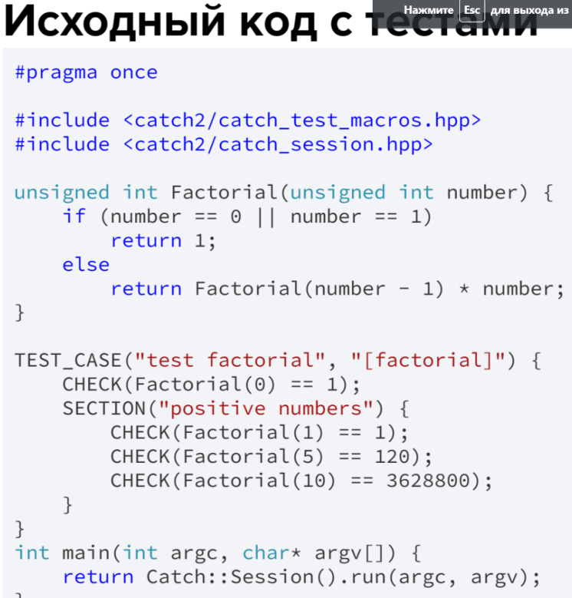

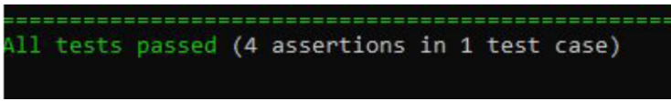**Макрос INFO**.  
Бывает полезно выводить какую-то дополнительную информацию, когда тест упал.

Для этого существует макрос INFO.  
Когда тест пройден, вывод содержимого игнорируется.

Добавим следующий код перед проверкой факториала 5.  
INFO("Factorial(5) calculated wrong");

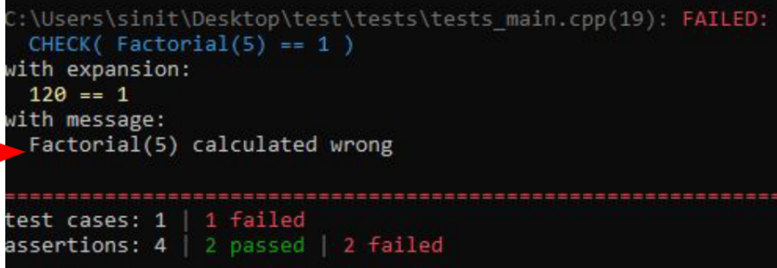

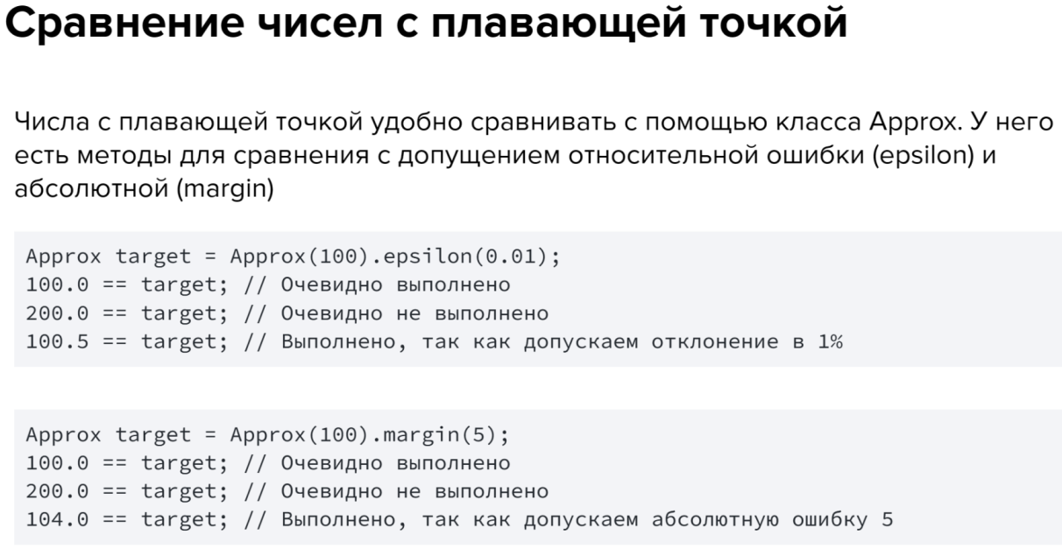

**Дополнительные материалы**:  
● Статья про виды тестирования ПО

[Различные виды тестирования ПО | Atlassian](https://www.atlassian.com/ru/continuous-delivery/software-testing/types-of-software-testing)  
● Ссылка на документацию Catch2

[Catch2/docs/tutorial.md at devel · catchorg/Catch2 · GitHub](https://github.com/catchorg/Catch2/blob/devel/docs/tutorial.md#top)

**д/з.**

[cppl-homeworks/04 at main · netology-code/cppl-homeworks · GitHub](https://github.com/netology-code/cppl-homeworks/tree/main/04)

**5.5 Шаблоны и функторы**